Η προσέλευση των φιλάθλων στα γήπεδα για την παρακολούθηση των αθλητικών γεγονότων και οι παράγοντες που την επηρεάζουν

του Θεόδωρου Χρήστου Καζαντζή

Μεταπτυχιακή Διπλωματική Εργασία που υποβάλλεται στο καθηγητικό σώμα για την μερική εκπλήρωση των υποχρεώσεων απόκτησης του μεταπτυχιακού τίτλου του Μεταπτυχιακού Προγράμματος «Οργάνωση και Διοίκηση Αθλητικών Οργανισμών και Επιχειρήσεων» του Τμήματος Οργάνωσης και Διαχείρισης του Παν/μίου Πελοποννήσου στην κατεύθυνση «Marketing Αθλητικών Οργανισμών και Επιχειρήσεων»

Σπάρτη
2022

Εγκεκριμένο από το Καθηγητικό σώμα: ________________________________________________
1ος Επιβλέπων: Ιωάννης Δουβής, Καθηγητής
_________________________________________________
2ος Επιβλέπων: Ουρανία Βρόντου, Αν. Καθηγήτρια
_________________________________________________
3ος Επιβλέπων: Αθανάσιος Κριεμάδης, Καθηγητής
Υπεύθυνη Δήλωση

Με ατομική μου ευθύνη και γνωρίζοντας τις κυρώσεις που προβλέπονται από τις διατάξεις του άρθρου 14 της παραγράφου 2 (Διαγραφές Μεταπτυχιακών Φοιτητών) του Κανονισμού Λειτουργίας Προγράμματος Μεταπτυχιακών Σπουδών, δηλώνω υπεύθυνα ότι για τη συγγραφή της Μεταπτυχιακής Διπλωματικής μου Εργασίας (ΜΔΕ) δεν χρησιμοποίησα ολόκληρο ή μέρος έργου άλλου δημιουργού ή τις ιδέες και αντιλήψεις άλλου δημιουργού χωρίς να γίνεται αναφορά στην πηγή προέλευσης (βιβλίο, άρθρο από εφημερίδα ή περιοδικό, ιστοσελίδα κλπ.).

Ημερομηνία: 16/04/202
Ο Δηλών
Καζαντζής Θεόδωρος- Χρήστος

Copyright © Καζαντζής Θεόδωρος- Χρήστος 2022
Με επιφύλαξη κάθε δικαιώματος. All rights reserved.
Απαγορεύεται η αντιγραφή, αποθήκευση και διανομή της παρούσας εργασίας, εξ ολοκλήρου ή τμήματος αυτής, για εμπορικό σκοπό. Επιτρέπεται η ανατύπωση, αποθήκευση και διανομή για σκοπό μη κερδοσκοπικό, εκπαιδευτικής ή ερευνητικής φύσης, υπό την προϋπόθεση να αναφέρεται η πηγή προέλευσης και να διατηρείται το παρόν μήνυμα. Ερωτήματα που αφορούν τη χρήση της εργασίας για κερδοσκοπικό σκοπό πρέπει να απευθύνονται προς τον συγγραφέα.
Οι απόψεις και τα συμπεράσματα που περιέχονται σε αυτό το έγγραφο εκφράζουν τον συγγραφέα και δεν πρέπει να ερμηνευθεί ότι αντιπροσωπεύουν τις επίσημες θέσεις του Πανεπιστημίου Πελοποννήσου του Τμήματος Οργάνωσης και Διαχείρισης Αθλητισμού.

ΠΕΡΙΛΗΨΗ
Καζαντζής Θεόδωρος - Χρήστος Η προσέλευση των φιλάθλων στα γήπεδα για την παρακολούθηση των αθλητικών γεγονότων και οι παράγοντες που την επηρεάζουν.
(Με την επίβλεψη του Δουβή Ιωάννη, Καθηγητή)

Στόχος της παρούσας εργασίας είναι η διερεύνηση του αθλητισμού από την σκοπιά των καταναλωτών αθλητικού θεάματος – θεατών, καθώς και η διερεύνηση των παραγόντων που επιδρούν στην προσέλευση των θεατών (φιλάθλων – οπαδών) στα γήπεδα και τις αθλητικές εγκαταστάσεις και στην παρακολούθηση αθλητικών γεγονότων. Η παρούσα εργασία διαρθρώνεται σε τέσσερα κεφάλαια, όπου στο πρώτο κεφάλαιο παρουσιάζονται τα αθλητικά γεγονότα, οι κατηγορίες και οι κοινωνικές, περιβαλλοντικές και οικονομικές επιπτώσεις στον τόπο φιλοξενίας τους, η συσχέτισή τους με τον τουρισμό και τα σημαντικότερα αθλητικά γεγονότα. Στο δεύτερο κεφάλαιο παρατίθενται οι εννοιολογικές προσεγγίσεις του αθλητικού marketing, της αθλητικής δραστηριότητας, της αθλητικής βιομηχανίας, της αθλητικής οικονομίας και της αθλητικής θέασης, καθώς και των γηπέδων και τον ρόλο που αυτά διαδραματίζουν στην προσέλευση των φιλάθλων για την παρακολούθηση αθλητικών γεγονότων. Στο τρίτο κεφάλαιο παρατίθεται η συμπεριφορά του καταναλωτή στον αθλητισμό, οι κατηγορίες των αθλητικών καταναλωτών, τα χαρακτηριστικά των οπαδών, τα κίνητρα προσέλευσης για την παρακολούθηση αθλητικών γεγονότων και ο τρόπος που ο βαθμός ικανοποίησης των καταναλωτών – θεατών επιδρά στη συμπεριφορά τους και εν συνεχεία στον βαθμό προθυμίας τους για παρακολούθηση αθλητικών δραστηριοτήτων. Στο τέταρτο και τελευταίο κεφάλαιο παρατίθενται τα συμπεράσματα της παρούσας εργασίας.

Λέξεις Κλειδιά: Αθλητικά γεγονότα, Προσέλευση θεατών, Παρακολούθηση αθλητικών γεγονότων, Κίνητρα παρακολούθησης

ABSTRACT
Kazantzis Theodoros – Christos: The fans’ attendance at the stadiums and key factors that affect it
(With the supervision of Douvis Ioannis, Professor)

The aim of this work is to investigate sports from the perspective of consumers of sports spectacle - spectators, as well as to investigate the factors that affect the attendance of spectators (fans) at stadiums and sports facilities and the monitoring of sporting events. The present work is structured in four chapters, where in the first chapter are presented the sporting events, the categories and the social, environmental and economic effects in their place of hosting, their relation with tourism and the most important sporting events. The present work is structured in four chapters, where in the first chapter are presented the sporting events, the categories and the social, environmental and economic effects in their place of hosting, their relation with tourism and the most important sporting events. The second chapter presents the conceptual approaches of sports marketing, sports activity, sports industry, sports economy and sports viewing, as well as the stadiums and the role they play in the attendance of fans to watch sports events. The third chapter presents the consumer behavior in sports, the categories of sports consumers, the characteristics of the fans, the incentives to attend sports events and the way in which the degree of consumer satisfaction - spectators affects their behavior and then the degree their willingness to watch sports activities. The fourth and last chapter presents the conclusions of this work.

Keywords: Sporting events, Spectator attendance, Sporting event tracking, Tracking motivation

ΠΕΡΙΕΧΟΜΕΝΑ

ΠΕΡΙΛΗΨΗ….......................................................................................................... | 3
ABSTRACT….......................................................................................................... | 4
ΠΕΡΙΕΧΟΜΕΝΑ….................................................................................................. | 5
ΚΑΤΑΛΟΓΟΣ ΕΙΚΟΝΩΝ…................................................................................... | 6
ΚΑΤΑΛΟΓΟΣ ΔΙΑΓΡΑΜΜΑΤΩΝ….................................................................... | 7
ΚΑΤΑΛΟΓΟΣ ΠΙΝΑΚΩΝ….................................................................................. | 8
ΚΕΦΑΛΑΙΟ 1: ΕΙΣΑΓΩΓΗ…................................................................................ | 9
Αθλητικά γεγονότα και τουρισμός…....................................................................... | 9
Κατηγορίες αθλητικών γεγονότων και επιπτώσεις….............................................. | 10
Διοργανώσεις αθλητικών γεγονότων…................................................................... | 15
Σκοπός και δομή εργασίας…................................................................................... | 18
Μεθοδολογία…........................................................................................................ | 18
ΚΕΦΑΛΑΙΟ 2: ΑΘΛΗΤΙΣΜΟΣ – ΜΑΡΚΕΤΙΝΓΚ – ΓΗΠΕΔΑ…....................... | 20
Αθλητικές δραστηριότητες και αθλητική βιομηχανία…......................................... | 20
Αθλητικό marketing…............................................................................................. | 22
Αθλητική οικονομία και αθλητικά αγαθά (θέαση)…............................................... | 23
Γήπεδα….................................................................................................................. | 24
ΚΕΦΑΛΑΙΟ 3: ΣΥΜΠΕΡΙΦΟΡΑ ΚΑΤΑΝΑΛΩΤΗ ΣΤΟΝ ΑΘΛΗΤΙΣΜΟ…...... | 29
Κατηγορίες αθλητικών καταναλωτών….................................................................. | 31
Κίνητρα…................................................................................................................. | 34
Χαρακτηριστικά οπαδών…...................................................................................... | 37
Μοντέλο καταναλωτικής συμπεριφοράς αθλητικών γεγονότων……...................... | 38
Φάση εισαγωγής…................................................................................................... | 39
Φάση διαδικασίας…................................................................................................. | 42
Φάση αποτελέσματος…............................................................................................ | 44
Ικανοποίηση θεατών αθλητικών γεγονότων…......................................................... | 46
ΚΕΦΑΛΑΙΟ 4: ΣΥΖΗΤΗΣΗ - ΣΥΜΠΕΡΑΣΜΑΤΑ….......................................... | 47
ΒΙΒΛΙΟΓΡΑΦΙΚΕΣ ΑΝΑΦΟΡΕΣ…....................................................................... | 52
Διαδικτυακές πηγές…............................................................................................... | 52
Διεθνής βιβλιογραφία…........................................................................................... | 52
Ελληνική βιβλιογραφία…......................................................................................... | 56

ΚΑΤΑΛΟΓΟΣ ΕΙΚΟΝΩΝ

Εικόνα 1: Κοινωνικές επιπτώσεις αθλητικών γεγονότων (Πηγή: Μοίρα et al., 2017) .14
Εικόνα 2: Οικονομικές επιπτώσεις αθλητικών γεγονότων (Πηγή: Μοίρα et al., 2017) 14
Εικόνα 3: Περιβαλλοντικές και πολιτικές επιπτώσεις αθλητικών γεγονότων (Πηγή: Μοίρα et al., 2017) 15
Εικόνα 4: Κατηγορίες οπαδών (Πηγή: Smith & Westerbeek, 2003) 33
Εικόνα 5: φάση εισαγωγής (Πηγή: Schiffman & Kanuk, 2000) 40
Εικόνα 6: φάση διαδικασίας (Πηγή: Schiffman & Kanuk, 2000) 42
Εικόνα 7: φάση αποτελέσματος (Πηγή: Schiffman & Kanuk, 2000) 44

ΚΑΤΑΛΟΓΟΣ ΔΙΑΓΡΑΜΜΑΤΩΝ

Διάγραμμα 1: Έσοδα από αθλητικά γεγονότα παγκοσμίως (σε εκατομμύρια) (Πηγή: Statista, 2018) 13

ΚΑΤΑΛΟΓΟΣ ΠΙΝΑΚΩΝ

Πίνακας 1: νέα ποδοσφαιρικά γήπεδα (i) (Πηγή: ίδια επεξεργασία) 26
Πίνακας 2: νέα ποδοσφαιρικά γήπεδα (ii) (Πηγή: ίδια επεξεργασία) 27
Πίνακας 3: νέα ποδοσφαιρικά γήπεδα (ii) (Πηγή: ίδια επεξεργασία) 27
Πίνακας 4: μεγάλα αθλητικά γεγονότα και γήπεδα (2002 – 2004) 28
Πίνακας 5: μεγάλα αθλητικά γεγονότα και γήπεδα (2006 – 2010) 29
Πίνακας 6: μεγάλα αθλητικά γεγονότα και γήπεδα (2012 – 2014) 29
Πίνακας 7: κίνητρα θεατών για παρακολούθηση αθλητικών γεγονότων 43

ΕΙΣΑΓΩΓΗ

Αθλητικά γεγονότα και τουρισμός
Τις τελευταίες δεκαετίες καταγράφεται μια στροφή στις καταναλωτικές προτιμήσεις των ταξιδιωτών από τις μορφές μαζικού τουρισμού σε πιο εναλλακτικές τουριστικές μορφές, βάσει των προσωπικών τους ενδιαφερόντων. Χαρακτηριστικό στοιχείο της προαναφερόμενης μετατόπισης είναι το στοιχείο του ανταγωνισμού, βάσει του οποίου η μετατόπιση των ενδιαφερόντων ταξιδιωτών και τουριστών καταγράφεται από τον ανταγωνισμό που βασίζεται στην παραγωγή αγαθών και υπηρεσιών προς τον ανταγωνισμό παροχής εμπειριών, προσφέροντας στους ταξιδιώτες και τους επισκέπτες το αίσθημα της κοινωνικής συνοχής (Richards, 2009). Σημαντικό μέσο διαφοροποίησης αποτελεί η ανάπτυξη και πραγματοποίηση ειδικών γεγονότων, τα οποία αποτελούν διοργανώσεις πολιτιστικού, αθλητικού και επιστημονικού ενδιαφέροντος και στοχεύουν στην ενημέρωση, την ψυχαγωγία, τη διασκέδαση, την αναψυχή, τον εορτασμό και την βιωματική συμμετοχή μερίδας του γενικού πληθυσμού (Shone & Parry, 2004).
Σύμφωνα με τον Getz (2008): ‹‹ τα ειδικά γεγονότα σχετίζονται άμεσα με τον κλάδο του τουρισμού, καταλαμβάνοντας σημαντική θέση στον αναπτυξιακό προγραμματισμό και το marketing που υλοποιείται στους χώρους και τις περιοχές που φιλοξενούν ειδικά γεγονότα, δρώντας καταλυτικά στην τουριστική ανάπτυξη των περιοχών διεξαγωγής ειδικών και αθλητικών γεγονότων ››. Τα ειδικά και αθλητικά γεγονότα οδηγούν στην τουριστική ανάπτυξη μιας περιοχής, αυξάνοντας τον βαθμό αναγνώρισής και βελτιώνοντας τον ρυθμό ανάπτυξης των υποδομών της. Τις τελευταίες δεκαετίες, η ανάπτυξη και διεξαγωγή αθλητικών γεγονότων έχει λάβει τεράστιες διαστάσεις, με την τεχνολογική ανάπτυξη και την ανάπτυξη των μέσων κοινωνικής δικτύωσης, τον εκσυγχρονισμό του κλάδου των μεταφορών και τον εκμηδενισμό των αποστάσεων, σε συνδυασμό με τις ατομικές καταναλωτικές ανάγκες και επιθυμίες που οδηγούν στην ανάπτυξη και διαφόρων άλλων εναλλακτικών τουριστικών μορφών (Fredline & Faulkner, 2000).
Ο κλάδος του τουρισμού και ο αθλητισμός είναι δύο αλληλεξαρτώμενοι και συμπληρωματικοί τομείς, με τον ερασιτεχνικό, επαγγελματικό και ψυχαγωγικό αθλητισμό να προϋποθέτει την πραγματοποίηση ταξιδιών σε διάφορους προορισμούς στα πλαίσια πραγματοποίησης προπονήσεων, αγώνων και διαφόρων άλλων αθλητικών δραστηριοτήτων. Αθλητικά γεγονότα όπως οι Ολυμπιακοί Αγώνες, διάφορα πρωταθλήματα ποδοσφαίρου και μπάσκετ σε διεθνές και Ευρωπαϊκό επίπεδο, αποτελούν τουριστικά εκθέματα υψηλής προσέλευσης θεατών, δημιουργώντας θετική εικόνα στον ταξιδιωτικό προορισμό που διεξάγονται αθλητικά γεγονότα. Επιπρόσθετα, ο αθλητισμός και ο τουρισμός είναι δύο ισχυρά αναπτυξιακοί κλάδοι, μέσω των οποίων ενθαρρύνονται επενδύσεις σε υποδομές, όπως οδικά δίκτυα, αεροδρόμια, ξενοδοχειακές εγκαταστάσεις, αθλητικές εγκαταστάσεις και γήπεδα, αποτελώντας τομείς ανάπτυξης, ευημερίας και βελτίωσης του βιοτικού επιπέδου των πολιτών. Τις τελευταίες δεκαετίες είναι έντονη η παρουσία και πραγματοποίηση αθλητικών γεγονότων σε αρκετές περιοχές του πλανήτη, με αρκετά αθλητικά δρώμενα να πραγματοποιούνται σε χρονικές περιόδους χαμηλής τουριστικής κίνησης, επιδρώντας θετικά στις τουριστικές επιλογές των ταξιδιωτών για επίσκεψη σε τουριστικούς προορισμούς που φιλοξενούν αθλητικά δρώμενα. Τα πλεονεκτήματα για περιοχές που φιλοξενούν αθλητικά γεγονότα είναι πολλαπλά, με τους αρμόδιους διοικητικούς, επαγγελματικούς και εμπορικούς φορείς των προαναφερόμενων περιοχών να εντείνουν τις προσπάθειες δημιουργίας ανταγωνιστικών αθλητικών εκδηλώσεων, αντιλαμβανόμενοι την προστιθέμενη αυτή αξία του αθλητικού προϊόντος στις περιοχές τους (Getz, 2008).

Κατηγορίες αθλητικών γεγονότων και επιπτώσεις
Τα αθλητικά γεγονότα, ως μέσο τουριστικής και κοινωνικής ανάπτυξης ενός προορισμού, οδηγούν σε υψηλό βαθμό διαφοροποίησης τουριστικών και αθλητικών προϊόντων, ενισχύοντας σημαντικά τον τουριστικό κλάδο. Η επίδραση των αθλητικών γεγονότων κατηγοριοποιείται βάση της κλίμακας του αθλητικού γεγονότος, καθώς όσο μεγαλύτερης κλίμακας είναι το αθλητικό γεγονός, τόσο πιο μεγάλος και πολύ – παραγοντικός (αρνητικός ή θετικός) είναι ο αντίκτυπος του στην περιοχή διεξαγωγής (Bob & Swart (2010). Οι κυριότερες κατηγορίες αθλητικών γεγονότων είναι οι εξής (Getz, 2008):
Μεγάλα αθλητικά γεγονότα (Ολυμπιακοί Αγώνες – Παγκόσμιο Κύπελλο Ποδοσφαίρου), τα οποία χαρακτηρίζονται από υψηλούς δείκτες τουριστικής ζήτησης, υψηλό κόστος διοργάνωσης, προβολή και προώθηση σε διεθνές επίπεδο και μακροχρόνιες επιπτώσεις τόσο στις περιοχές όσο και στη χώρα διεξαγωγής τους.
Εμβληματικά αθλητικά γεγονότα (τουρνουά τένις), τα οποία χαρακτηρίζονται από υψηλούς δείκτες τουριστικής ζήτησης και τουριστικής αξίας, με αυξημένη τουριστική ζήτηση μόνο στην περιοχή διεξαγωγής τους, ενισχύοντας σημαντικά την εικόνα της περιοχής που πραγματοποιείται η αθλητική διοργάνωση.
Τοπικά και μεσαίου μεγέθους αθλητικά γεγονότα (τελικοί πρωταθλημάτων διαφόρων αθλημάτων) με χαρακτηριστικά την εθνική εμβέλεια, τον τοπικό χαρακτήρα και τον μικρό προϋπολογισμό και χρόνο προετοιμασίας μικρότερο από δυο έτη για την διεξαγωγή τους.
Μικρού μεγέθους αθλητικά γεγονότα (αγώνες ποδηλασίας και δρόμου), τα οποία έχουν τοπικό χαρακτήρα, μικρό προϋπολογισμό και χρονικό διάστημα προετοιμασίας του γεγονότος μικρότερο του ενός έτους
Στη διεθνή βιβλιογραφία έχουν διερευνηθεί κυρίως μεγάλα αθλητικά γεγονότα (Ολυμπιακοί Αγώνες) και ο αντίκτυπος που έχουν στις περιοχές και την χώρα που τα φιλοξενεί, με τον θετικό αντίκτυπο και τις θετικές τους επιδράσεις να αμφισβητούνται, καθώς δημιουργούν ζητήματα ως προς την εικόνα της περιοχής και της χώρας που διεξάγονται. Σύμφωνα με τον Jennings (1996): ‹‹ η διαφθορά που παρατηρείται την χρονική περίοδο υποβολής φακέλων υποψηφιότητας για τη διεκδίκηση των Ολυμπιακών Αγώνων οδηγεί σε υψηλό επίπεδο χρέους στα δημόσια ταμεία των υποψήφιων χωρών, ενώ τα εμβληματικά αθλητικά γεγονότα χρησιμοποιούνται σε αρκετές περιπτώσεις για την κάλυψη προσωπικών φιλοδοξιών των εκάστοτε πολιτικών ››. Τα μικρής και μεσαίας κλίμακας αθλητικά γεγονότα παρέχουν πλεονεκτήματα, καθώς εισάγουν την άποψη ότι ο μεσαίας κλίμακας αθλητικός τουρισμός συμμορφώνεται με τις αρχές του αειφόρου τουρισμού και της βιώσιμης και πράσινης ανάπτυξης πολύ περισσότερο από ότι τα μεγάλα ή τα εμβληματικά αθλητικά γεγονότα. Επιπρόσθετα, στα αθλητικά γεγονότα μικρής και μεσαίας κλίμακας η ροή επισκεπτών, ταξιδιωτών και τουριστών είναι πιο ομαλή, πραγματοποιείται περιορισμένη χρήση δημόσιας χρηματοδότησης και οι υφιστάμενες υποδομές της περιοχής χρησιμοποιούνται με τέτοιο τρόπο ώστε να μην δημιουργούνται κοινωνικά, περιβαλλοντικά και οικονομικά ζητήματα στους κατοίκους των περιοχών που φιλοξενούν αθλητικά γεγονότα (Higham, 1999).
Παρά την αυξητική τάση που καταγράφεται τα τελευταία χρόνια στην πραγματοποίηση διάφορων αθλητικών γεγονότων σε διεθνές επίπεδο, παρατηρείται δυσανάλογο ποσοστό επιστημονικών ερευνών ως προς τις επιπτώσεις των αθλητικών γεγονότων σε μια περιοχή και στη χώρα διεξαγωγής γενικότερα. Παρά το γεγονός ότι στη διεθνή βιβλιογραφία έχουν διερευνηθεί εκτενώς τα αθλητικά γεγονότα που πραγματοποιούνται σε αστικές περιοχές, δεν συμβαίνει το ίδιο σε νησιωτικές περιοχές, καθώς υπάρχουν ελάχιστες επιστημονικές έρευνες αναφορικά με τους παράγοντες που επιδρούν στη βιωσιμότητα των αθλητικών γεγονότων σε τέτοιες περιοχές. Σύμφωνα με τους Chalip & Green (2001): ‹‹ τα αθλητικά γεγονότα μικρής και μεσαίας κλίμακας, όπως αγώνες δρόμου και ποδηλασίας, τα οποία πραγματοποιούνται σε μικρές τοπικές κοινωνίες δεν έχουν διερευνηθεί διεξοδικά στα πλαίσια της συμβολής τους στον αθλητικό τουρισμό ››. Παρόλα αυτά η προαναφερόμενη κατάσταση τείνει να ανατραπεί τα τελευταία χρόνια, καθώς τα αθλητικά γεγονότα μικρής και μεσαίας κλίμακας αποτελούν νέο αντικείμενο μελετών, καθώς συνεισφέρουν σημαντικά στις περιοχές φιλοξενίας τους (Gibson et al., 2012).
Ο τουριστικός κλάδος και ο αθλητισμός θεωρούνται σημαντικές βιομηχανίες, καθώς προσελκύουν χιλιάδες ανθρώπους που μετακινούνται και ταξιδεύουν για να συμμετάσχουν ή να παρακολουθήσουν αθλητικά γεγονότα ή αθλητικές – τουριστικές δραστηριότητες (Μοίρα et al., 2017). Τα οικονομικά μεγέθη που απορρέουν από την διεξαγωγή αθλητικών γεγονότων, σε διεθνές επίπεδο, δικαιολογούν τον χαρακτηρισμό του αθλητισμού ως βιομηχανία, με τα έσοδα από την διεξαγωγή αθλητικών γεγονότων να αγγίζουν τα 22.32 δισεκατομμύρια δολάρια ή τα 19.55 δισεκατομμύρια ευρώ, σε διεθνές επίπεδο, με τον ετήσιο ρυθμό αύξησης των εσόδων να εκτιμάται στο 8.6% ετησίως και τα εκτιμώμενα έσοδα το 2023 να αγγίζουν τα 33.7 δισεκατομμύρια δολάρια (Statista, 2018). Ως εκ τούτου, οι περιοχές και οι αρμόδιοι διοικητικοί φορείς και δημόσιοι λειτουργεί αντιλαμβάνονται τα τεράστια οικονομικά οφέλη που δύναται να αποκομίσουν από την φιλοξενία και διεξαγωγή αθλητικών γεγονότων, με αποτέλεσμα να επιδίδονται στο σχεδιασμό ολοένα και περισσότερων αθλητικών δραστηριοτήτων.

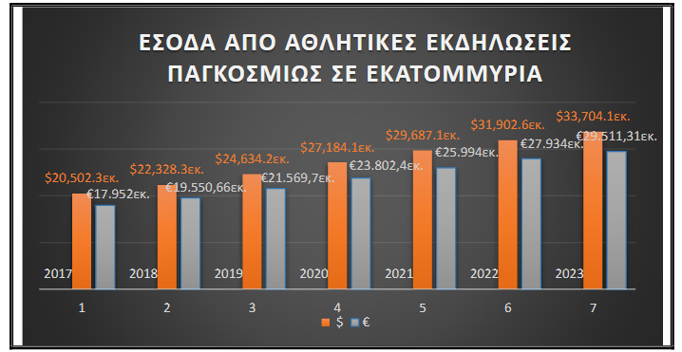
Διάγραμμα 1: Έσοδα από αθλητικά γεγονότα παγκοσμίως (σε εκατομμύρια) (Πηγή: Statista, 2018)

Τα πλεονεκτήματα για την περιοχή φιλοξενίας και διεξαγωγής αθλητικών γεγονότων καταγράφονται σε περιβαλλοντικές, κοινωνικές, πολιτικές και οικονομικές διαστάσεις. Ως προς την κοινωνική διάσταση, στα πλεονεκτήματα περιλαμβάνονται η συνοχή και η αλληλεγγύη της κοινωνίας, η ενίσχυση ταυτότητας μιας περιοχής, η αναβάθμιση και ο εκσυγχρονισμός των υφιστάμενων υποδομών, η προβολή της περιοχής και διάφορα στοιχεία που σχετίζονται με τις τοπικές παραδόσεις μιας περιοχής. Στα μειονεκτήματα περιλαμβάνονται το υψηλό κόστος διαβίωσης, η έξαρση της εγκληματικότητας, η εμπορευματοποίηση αγαθών και η έξαρση διαφόρων παραγόντων που οδηγούν σε κοινωνική δυσαρέσκεια. Τα οικονομικά πλεονεκτήματα σχετίζονται με την ανάπτυξη ενός τόπου, σε οικονομικό και τουριστικό επίπεδο, όπως η αύξηση των θέσεων εργασίας, οι επενδύσεις και οι χορηγίες. Ωστόσο στα μειονεκτήματα περιλαμβάνονται η αύξηση στις τιμές των αγαθών, το υψηλό κόστος κατασκευής νέων υποδομών και οι υψηλές δαπάνες που επιβαρύνουν τα δημόσια ταμεία. Ως προς τις επιπτώσεις των αθλητικών γεγονότων στο περιβάλλον, αυτές είναι έντονες στα μεγάλα αθλητικά γεγονότα, όπου προκαλείται αυξημένη ατμοσφαιρική και περιβαλλοντική ρύπανση, με την αρχή της βιώσιμης ανάπτυξης να οδηγεί σε ευαισθητοποίηση δράσεων προστασίας του περιβάλλοντος και εξάλειψης των μειονεκτημάτων. Εν κατακλείδι, τα αθλητικά γεγονότα αποτελούν πεδίο σύναψης πολιτικών συμφωνιών, γεγονός που σε αρκετές περιπτώσεις υποκινείται από τις προσωπικές επιθυμίες και φιλοδοξίες των πολιτικών παραγόντων. Ωστόσο, θέτοντας ως κριτήριο την ανάπτυξη του τόπου φιλοξενίας ενός αθλητικού γεγονότος, ολοένα και περισσότερες περιοχές διοργανώνουν αθλητικές εκδηλώσεις. Στις εικόνες που ακολουθούν αποτυπώνονται συνοπτικά οι κοινωνικές, περιβαλλοντικές, οικονομικές και πολιτικές επιπτώσεις (θετικές και αρνητικές) σε περιοχές που φιλοξενούν αθλητικά γεγονότα και αθλητικές δραστηριότητες.

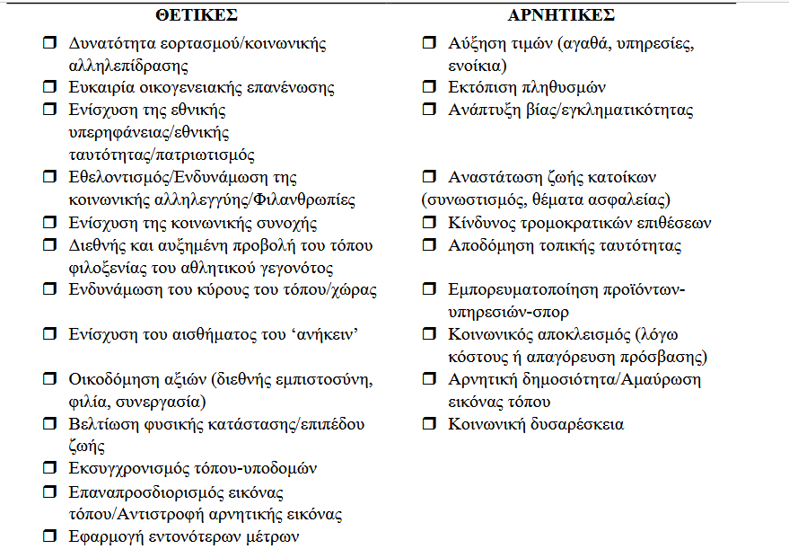
Εικόνα 1: Κοινωνικές επιπτώσεις αθλητικών γεγονότων (Πηγή: Μοίρα et al., 2017)

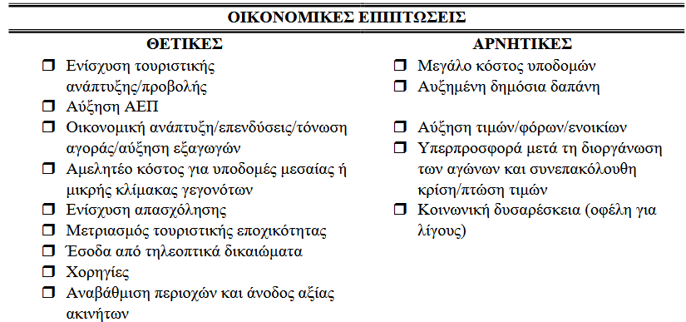
Εικόνα 2: Οικονομικές επιπτώσεις αθλητικών γεγονότων (Πηγή: Μοίρα et al., 2017)
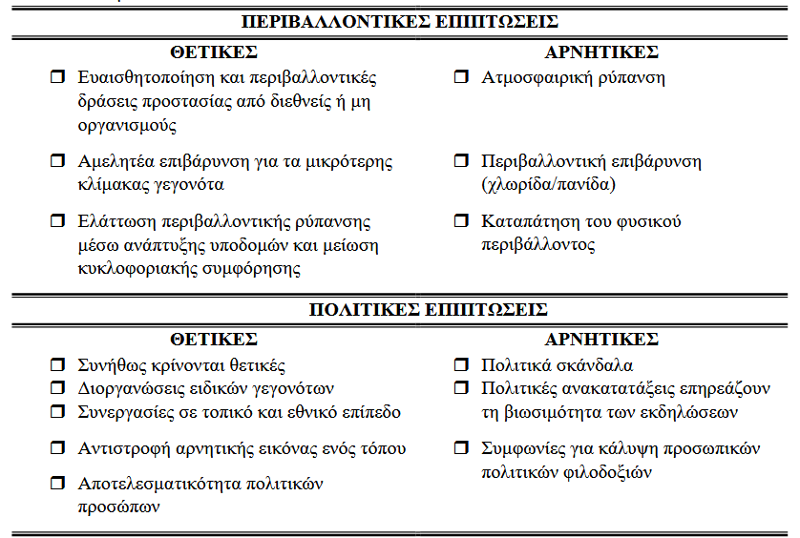
Εικόνα 3: Περιβαλλοντικές και πολιτικές επιπτώσεις αθλητικών γεγονότων (Πηγή: Μοίρα et al., 2017)

Διοργανώσεις αθλητικών γεγονότων
Βασική προϋπόθεση για μια επιτυχημένη διοργάνωση αθλητικών γεγονότων είναι η ενεργός συμμετοχή και εμπλοκή της κοινωνίας σε κάθε στάδιο των αθλητικών διοργανώσεων, καθώς τα αθλητικά γεγονότα δίνουν τη δυνατότητα στις περιοχές διεξαγωγής τους να επαναπροσδιορίσουν και να αλλάξουν την εικόνα τους, προσφέροντάς τους νέες ευκαιρίες σε οικονομικό και κοινωνικό επίπεδο (Jago et al., 2003). Αξίζει εδώ να τονιστεί ότι τα αθλητικά γεγονότα αναπτύσσονται σε αρκετές περιοχές με απώτερο σκοπό την καταπολέμηση του φαινομένου της εποχικότητας του τουρισμού. Η μετατροπή αρκετών αθλημάτων σε επαγγελματικά και η ανάπτυξη σύγχρονων γηπέδων και αθλητικών εγκαταστάσεων, τα οποία παρέχουν στους θεατές και τους αθλητές ιδιαίτερες αθλητικές εμπειρίες, βοηθούν στην πραγματοποίηση αθλητικών δραστηριοτήτων και την οργάνωση αθλητικών γεγονότων σε όλες τις εποχές του χρόνου, περιορίζοντας σημαντικά το εποχικό φαινόμενο του αθλητισμού (Higham & Hinch, 2002).
Χαρακτηριστικό παράδειγμα επιτυχημένης διοργάνωσης μεγάλων αθλητικών γεγονότων αποτελούν οι Ολυμπιακοί Αγώνες του 1992 στην Βαρκελώνη, στους οποίους επενδύθηκαν σημαντικά ποσά στην ανάπτυξη νέων μεταφορικών συστημάτων και στην αναβάθμιση των υποβαθμισμένων παράκτιων ζωνών της περιοχής, μετατρέποντας την πόλη σε ένα ιδανικό προορισμό ταξιδιωτών και τουριστών. Η επιτυχημένη και ασφαλής διοργάνωση του Παγκοσμίου Πρωταθλήματος Ποδοσφαίρου Εθνικών Ομάδων (Mundial) το 2010 στη Νότια Αφρική, χώρα που χαρακτηριζόταν από υψηλά ποσοστά εγκληματικότητας, διαμόρφωσε προς τα θετικά την εικόνα που είχε σχηματιστεί στην αντίληψη της κοινωνίας, τονώνοντας το αίσθημα της εθνικής υπερηφάνειας και της τοπικής ταυτότητας της χώρας (Bob & Swart, 2010). Παρόμοια ήταν και η κατάσταση στο Παγκόσμιο Κύπελλο Ποδοσφαίρου της Γερμανίας το 2006, στο οποίο διαμορφώθηκαν προς τα θετικά διάφορες εδραιωμένες πεποιθήσεις του κόσμου για τις παρελθοντικές πολιτικές της χώρας. Σύμφωνα με τον Kersting (2007): ‹‹ οι τεχνικές που χρησιμοποιήθηκαν για την προώθηση του αθλητικού ποδοσφαιρικού γεγονότος στη Γερμανία επικεντρώθηκαν στον πολιτισμό της χώρας, ενισχύοντας την εθνική ταυτότητα της χώρας ››.
Χαρακτηριστικό παράδειγμα αποτυχημένων διοργανώσεων αποτελούν οι θερινοί Ολυμπιακοί Αγώνες στη Σεούλ το 1988, επηρεάζοντας αρνητικά την οικονομία και την κοινωνία, καθώς στην διοργάνωση παρατηρήθηκαν φαινόμενα διαφθοράς κατά την χρονική περίοδο υποβολής υποψηφιότητας και περιστατικά βίαιης μετακίνησης του τοπικού πληθυσμού. Επιπρόσθετα, στη διεθνή βιβλιογραφία καταγράφηκαν και οι εκδιώξεις χιλιάδων χαμηλόμισθων πολιτών και επιχειρήσεων πριν τους Ολυμπιακούς Αγώνες της Βαρκελώνης το 1992, καθώς και εκδιώξεις αστέγων από συγκεκριμένες περιοχές πριν τους Ολυμπιακούς Αγώνες της Ατλάντα το 1996 (Higham, 1999). Αξίζει εδώ να τονιστεί ότι τα αθλητικά γεγονότα μικρής και μεσαίας κλίμακας συνεισφέρουν θετικά στον τόπο που φιλοξενούνται, καθώς στο μεγαλύτερο μέρος των αθλητικών γεγονότων μικρής και μεσαίας κλίμακας η πρόσβαση των πολιτών είναι ελεύθερη, δίνοντας τη δυνατότητα για ψυχαγωγία χωρίς οικονομικό αντίτιμο στους θεατές. Στην προαναφερόμενη διαπίστωση οδηγείται και η έρευνα των Daniels & Norman (2003), βάσει της οποίας η διοργάνωση αθλητικών γεγονότων στη Νότια Καρολίνα των Ηνωμένων Πολιτειών επιβάρυνε ελάχιστα τα δημόσια ταμεία.

Σύμφωνα με τους Bull & Weed (1999): ‹‹ στη Μάλτα αντιμετωπίστηκε αποτελεσματικά το φαινόμενο του μαζικού τουρισμού μέσω των αθλητικών γεγονότων, επενδύοντας σημαντικά στη διοργάνωση αθλητικών γεγονότων. Διάφορα αθλητικά γεγονότα που πραγματοποιήθηκαν στο νησί της Μάλτας, όπως ο μαραθώνιος και το παγκόσμιο πρωτάθλημα ιστιοπλοΐας, προσέλκυσαν αρκετούς ταξιδιώτες που παρακολούθησαν τα προαναφερόμενα αθλητικά γεγονότα, με τους δημοτικούς φορείς και τις διοικητικές αρχές της νήσου να επενδύουν χρήματα για την περαιτέρω αξιοποίηση των φυσικών πόρων της περιοχής και την αναβάθμιση των υφιστάμενων υποδομών της ››. Η επιμήκυνση της περιόδου διεξαγωγής των αγώνων ράγκμπι στη Νέα Ζηλανδία, οδήγησε σε αύξηση του αριθμού των ημερήσιων επισκεπτών και του ρυθμού μετακινήσεων εντός της χώρας, ενώ δημιουργήθηκαν νέες κατηγορίες θεατών, όπως οικογένειες και γυναίκες, επηρεάζοντας τις επιθυμίες για ψυχαγωγία και αναψυχή, αλλά και τα ευρύτερα ταξιδιωτικά κίνητρα των θεατών παρακολούθησης αθλητικών γεγονότων (Higham & Hinch, 2002).
Το κορυφαίο αθλητικό γεγονός της Ελλάδος θεωρείται ο κλασσικός μαραθώνιος των Αθηνών, τον οποίο παρακολουθούν και συμμετέχουν χιλιάδες εγχώριοι και διεθνείς θεατές και αθλητές, αποτελώντας το μαζικότερο αθλητικό γεγονός της χώρας που οδηγεί στην ανάπτυξη της οικονομίας, επιτελώντας κοινωνικό έργο και ενισχύοντας τον εθελοντισμό. Σύμφωνα με τους Μοίρα et al., (2017): ‹‹ τα έσοδα από τον μαραθώνιο ανέρχονται σε 11 εκατομμύρια ευρώ, με την Αθήνα να έχει καταξιωθεί στη συνείδηση των θεατών ως πόλη υψηλού αθλητικού ενδιαφέροντος ››. Οι Ολυμπιακοί Αγώνες του 2004 στην Αθήνα αποτελούν ορόσημο για τα ελληνικά δεδομένα, αφήνοντας σημαντικό αντίκτυπο στην χώρα με την ανάπτυξη των υποδομών, την κατασκευή νέων και την αναβάθμιση των υφιστάμενων αθλητικών εγκαταστάσεων, την κατασκευή νέου αεροδρομίου, το οποίο εξυπηρετεί 16 εκατομμύρια επιβάτες σε ετήσια βάση, καθώς και την επέκταση των γραμμών του υπόγειου σιδηροδρομικού δικτύου, με δυνατότητα μεταφοράς 150 εκατομμυρίων επιβατών ετησίως. Στον θετικό κοινωνικό αντίκτυπο της διοργάνωσης συγκαταλέγονται οι πολυάριθμες νέες θέσεις εργασιακής απασχόλησης που δημιουργήθηκαν, ενώ η διεξαγωγή των Ολυμπιακών και των Παρά – Ολυμπιακών Αγώνων βελτίωσε αισθητά την προσβασιμότητα ατόμων με ειδικές ανάγκες σε αθλητικές εγκαταστάσεις, μεταφορικά μέσα, ξενοδοχειακές εγκαταστάσεις και εμπορικά καταστήματα (Malfas et al., 2004).

Σκοπός και δομή εργασίας

Σκοπός της παρούσας εργασίας είναι η διερεύνηση του αθλητισμού από την σκοπιά των καταναλωτών αθλητικού θεάματος – θεατών, καθώς και η διερεύνηση των παραγόντων που επιδρούν στην προσέλευση των θεατών (φιλάθλων – οπαδών) στα γήπεδα και τις αθλητικές εγκαταστάσεις και στην παρακολούθηση αθλητικών γεγονότων. Η παρούσα εργασία διαρθρώνεται σε τέσσερα κεφάλαια, όπου στο πρώτο κεφάλαιο παρουσιάζονται τα αθλητικά γεγονότα, οι κατηγορίες και οι κοινωνικές, περιβαλλοντικές και οικονομικές επιπτώσεις στον τόπο φιλοξενίας τους, η συσχέτισή τους με τον τουρισμό και τα σημαντικότερα αθλητικά γεγονότα. Στο δεύτερο κεφάλαιο παρατίθενται οι εννοιολογικές προσεγγίσεις του αθλητικού marketing, της αθλητικής δραστηριότητας, της αθλητικής βιομηχανίας, της αθλητικής οικονομίας και της αθλητικής θέασης, καθώς και των γηπέδων και τον ρόλο που αυτά διαδραματίζουν στην προσέλευση των φιλάθλων για την παρακολούθηση αθλητικών γεγονότων. Στο τρίτο κεφάλαιο παρατίθεται η συμπεριφορά του καταναλωτή στον αθλητισμό, οι κατηγορίες των αθλητικών καταναλωτών, τα χαρακτηριστικά των οπαδών, τα κίνητρα προσέλευσης για την παρακολούθηση αθλητικών γεγονότων και ο τρόπος που ο βαθμός ικανοποίησης των καταναλωτών – θεατών επιδρά στη συμπεριφορά τους και εν συνεχεία στον βαθμό προθυμίας τους για παρακολούθηση αθλητικών δραστηριοτήτων. Στο τέταρτο και τελευταίο κεφάλαιο παρατίθενται τα συμπεράσματα της παρούσας εργασίας.

Μεθοδολογία

Στην παρούσα εργασία ακολουθήθηκε η μέθοδος της βιβλιογραφικής ανασκόπησης, μέσω της οποίας από δημοσιευμένες μελέτες, έρευνες και δημοσιευμένα επιστημονικά άρθρα σε επιστημονικά περιοδικά εντοπίστηκαν και παρατέθηκαν οι παράγοντες που επιδρούν στην στάση των καταναλωτών – θεατών για παρακολούθηση μεγάλων αθλητικών γεγονότων. Οι βιβλιογραφικές ανασκοπήσεις θεωρούνται μια δημοφιλής μέθοδος, οι οποίες σκοπεύουν στη διερεύνηση και αναδημοσίευση ερευνών και μελετών σχετικών με το γνωστικό αντικείμενο μελέτης. Ο στόχος των βιβλιογραφικών ανασκοπήσεων είναι η περιληπτική συγκεφαλαίωση των συμπερασμάτων των εργασιών που έχουν ήδη δημοσιευτεί και αναφέρονται στο ερευνώμενο γνωστικό αντικείμενο.
Η βιβλιογραφική ανασκόπηση είναι ζωτικής σημασίας μέθοδος, καθώς αποβλέπει στη συγκέντρωση δημοσιευμένων βιβλιογραφικών για την παραγωγή νέας γνώσης. Από τους βασικότερους λόγους που καθιστούν τη βιβλιογραφική ανασκόπηση ως μέθοδο διάδοσης επιστημονικής γνώσης είναι η δυνατότητά της, μέσω της αναθεωρήσεως και της επαναλήψεως της αναλύσεως, να προβάλει νέα επιστημονικά ερωτήματα που δεν ήταν εμφανή κατά την μελέτη της κάθε εργασίας χωριστά. Επιπρόσθετα, με τις βιβλιογραφικές ανασκοπήσεις επαναπροσδιορίζονται οι στόχοι του αρχικού γνωστικού αντικειμένου. Συμπερασματικά, οι θεωρητικές μελέτες ή βιβλιογραφικές ανασκοπήσεις διευκολύνουν την παράθεση των υφιστάμενων γνώσεων και τη σύγκριση δευτερογενών δεδομένων, αποτελούν υπόστρωμα για την εκ νέου διατύπωση συμπερασμάτων για το υπό εξέταση και μελέτη γνωστικό αντικείμενο.

ΚΕΦΑΛΑΙΟ 2: Αθλητισμός - Μάρκετινγκ - Γήπεδα

Αθλητικές δραστηριότητες και αθλητική βιομηχανία
Ο αθλητισμός, ως κλάδος οικονομικών δραστηριοτήτων, δεν περιορίζεται στις άμεσες δραστηριότητες παραγωγής αθλητικού θεάματος και κατανάλωσης αθλητικών προϊόντων και υπηρεσιών, αλλά επεκτείνεται και στην ανάλυση της αγοράς αθλητικών προϊόντων που σχετίζονται με την παρακολούθηση αθλητικών γεγονότων και ενεργή άσκηση αθλητικών δραστηριοτήτων. Η έννοια της αθλητικής δραστηριότητας συνδέεται με την αθλητική ενέργεια που καταβάλλεται από έναν αθλούμενο, με σκοπό την επίτευξη αθλητικών επιδόσεων, την ψυχαγωγία και τη διατήρηση καλής φυσικής κατάστασης, έχοντας ως βασική προϋπόθεση την αγορά αθλητικών προϊόντων και υπηρεσιών για την εκτέλεση αθλητικών δραστηριοτήτων (Κολύμπαλης, 2003). Σύμφωνα με το Συμβούλιο της Ευρώπης (1980), οι αθλητικές δραστηριότητες κατηγοριοποιούνται ως εξής (Παπανίκος, 2000):
- Αθλήματα και παιχνίδια, τα οποία χαρακτηρίζονται από αποδοχή κανόνων και την ύπαρξη αντιπάλου
- Υπαίθριες δραστηριότητες, στις οποίες οι συμμετέχοντες διαπραγματεύονται το αθλητικό πεδίο δράσης υπό γεωγραφική σκοπιά.
- Αθλητική κίνηση, η οποία περιλαμβάνει δραστηριότητες που προκαλούν ευχαρίστηση και ψυχαγωγία, μέσω της ομοιόμορφης σωματικής κίνησης (χορός)
Ως αθλητική βιομηχανία νοείται η αγορά προσφοράς και παροχής αθλητικών προϊόντων και υπηρεσιών στο καταναλωτικό κοινό, τα οποία έχουν την μορφή αθλητικών δραστηριοτήτων, αθλητικού εξοπλισμού, αθλητικών υπηρεσιών, ανθρώπινου δυναμικού, αθλητικού θεάματος και αθλητικών ιδεών (Pitts et al., 1994). Οι κυριότεροι παράγοντες επίδρασης στην ανάπτυξη της αθλητικής βιομηχανίας είναι οι εξής (Pitts, 1993):
- Αύξηση του πλήθους νέων και διαφορετικών αθλημάτων, με αποτέλεσμα την δημιουργία νέας αγοράς και νέου καταναλωτικού κοινού
- Επέκταση των υφιστάμενων αθλημάτων, μέσω αύξησης του πλήθους των αθλητικών ομάδων και των αθλητικών εγκαταστάσεων
- Αύξηση μέσων μαζικής ενημέρωσης (εφημερίδες, ραδιοφωνικές και τηλεοπτικές εκπομπές) με αθλητικό περιεχόμενο
- Αύξηση ελεύθερου χρόνου
- Αύξηση βαθμού έκθεσης αθλημάτων και αθλητικών δραστηριοτήτων στα μέσα μαζικής ενημέρωσης
- Αύξηση αθλητικών εγκαταστάσεων και αθλητικών γεγονότων και βαθμού συμμετοχής
- Αύξηση έκθεσης αθλητικών προϊόντων και αθλητικών υπηρεσιών
- Περαιτέρω ανάπτυξη επαγγελματικού αθλητισμού
- Ανάπτυξη αθλητικών εγκαταστάσεων για την φιλοξενία και πραγματοποίηση διαφορετικών αθλημάτων
- Αύξηση χορηγιών σε αθλητικές δραστηριότητες
- Αύξηση της αθλητικής εκπαίδευσης
- Αύξηση εσόδων και δεικτών κερδοφορίας αθλητικών συλλόγων, φορέων και οργανισμών
- Τεχνολογική ανάπτυξη
- Ενίσχυση του αθλητισμού, ως προϊόν ευρείας κατανάλωσης
- Ανάπτυξη μεθόδων και υλοποίηση τεχνικών αθλητικού marketing
- Αύξηση του βαθμού ανταγωνισμού
- Τάση παγκοσμιοποίησης στον αθλητισμό
Σύμφωνα με το μοντέλο των Li et al., (2001) για την αθλητική βιομηχανία, οι αθλητικοί οργανισμοί κατηγοριοποιούνται στους οργανισμούς που παράγουν αθλητικά προϊόντα, όπως: Επαγγελματικά και ερασιτεχνικά αθλητικά σωματεία, ακαδημαϊκός σχολικός αθλητισμός, δημοτικά αθλητικά προγράμματα και γυμναστήρια, ιδιωτικά γυμναστήρια και επαγγελματίες αθλητές. Η άλλη κατηγορία του μοντέλου περιλαμβάνει τους αθλητικούς οργανισμούς που υποστηρίζουν αθλητικά προϊόντα, όπως (Li et al., 2001):
- Διοικητικοί φορείς αθλητικών οργανισμών
- Εταιρείες παραγωγής αθλητικών προϊόντων και αθλητικού εξοπλισμού
- Αθλητικές εγκαταστάσεις
- Αθλητικά μέσα μαζικής ενημέρωσης

Αθλητικό marketing
Η έννοια του αθλητικού marketing χρησιμοποιείται για την περιγραφή δραστηριοτήτων που σχετίζονται με την προώθηση του αθλητισμού και διακρίνεται στο marketing του αθλητισμού και στο marketing μέσω του αθλητισμού (Γραμματικόπουλος, 2005). Το αθλητικό marketing αναφέρεται στη χρήση μεθοδολογικών εργαλείων προώθησης υπηρεσιών και αγαθών, διαβιβάζοντας τα πλεονεκτήματα από την παρακολούθηση και την συμμετοχή αθλητικών δραστηριοτήτων των καταναλωτών, με απώτερο σκοπό την εξασφάλιση της επιβίωσης του αθλητισμού σε ένα διαρκές μεταβαλλόμενο και ανταγωνιστικό περιβάλλον. Το αθλητικό marketing αναπτύχθηκε τις τελευταίες δεκαετίες σε αθλητικούς φορείς, σωματεία και οργανισμούς, με το μεγαλύτερο μέρος των επαγγελματικών αθλητικών φορέων να αναπτύσσουν και να υλοποιούν τεχνικές προώθησης αθλητικών προϊόντων και υπηρεσιών για την αύξηση του βαθμού ελκυστικότητάς τους, ως μορφές ψυχαγωγίας, διασκέδασης και ζωντανής ανταπόδοσης. Σύμφωνα με τους Shilbury et.al., (2007): ‹‹ οι αθλητικοί οργανισμοί, οι φορείς διαχείρισης αθλητικών γεγονότων και τα αθλητικά σωματεία εξασφαλίζουν την υγιή και ασφαλή συμμετοχή των πολιτών σε αθλητικές δραστηριότητες, με τους συμμετέχοντες να αποτελούν την βασικότερη πηγή ενέργειας του αθλητισμού, καθώς μέσω αυτών δημιουργούνται οι μελλοντικές γενεές θεατών και αθλητών ››.
Στην αντίπερα όχθη, οι αθλητικές χορηγίες από επιχειρηματικούς ομίλους είναι το χαρακτηριστικότερο παράδειγμα του marketing μέσω αθλητισμού, με τις επιχειρήσεις να χρησιμοποιούν τον αθλητισμό και την διεξαγωγή αθλητικών δραστηριοτήτων ως μέσο προώθησης και διαφήμισης των προϊόντων τους σε συγκεκριμένα τμήματα της αγοράς που συμμετέχουν ή παρακολουθούν αθλητικά γεγονότα και δραστηριότητες. Η ανάπτυξη προγραμμάτων εγκεκριμένων αγαθών αποτελεί ακόμα ένα παράδειγμα marketing μέσω αθλητισμού, με τους επιχειρηματικούς ομίλους να πληρώνουν χρηματικά ποσά για την απόκτηση δικαιωμάτων χρήσης ενός αθλητικού brand name και τοποθέτησής του στα προϊόντα τους, υποκινώντας τους καταναλωτές σε αγορά των προαναφερόμενων προϊόντων (Shilbury et.al., 2007). Λαμβάνοντας υπόψη τις προαναφερόμενες κατηγορίες αθλητικού marketing, η αντιπροσωπευτικότερη εννοιολογική προσέγγιση του αθλητικού marketing είναι μια κοινωνική και διοικητική διαδικασία, μέσω της οποίας επιδιώκεται η λήψη από αθλητικούς φορείς, οργανισμούς και σωματεία των επιθυμητών και χρειαζούμενων στοιχείων από την δημιουργία και την ανταλλαγή προϊόντων και αξίας µε άλλους (Γραμματικόπουλος, 2005).

Αθλητική οικονομία και αθλητικά αγαθά (θέαση)
Ο αθλητισμός εμφανίζεται στην κοινωνία των ανθρώπων πότε ως ανάγκη και άλλοτε ως μέσο ικανοποίησης διαφόρων αναγκών και επιθυμιών του σύγχρονου ανθρώπου στον δυτικό κόσμο, με τις δύο προαναφερόμενες εκδοχές να απασχολούν έντονα την επιστήμη των οικονομικών. Ως οικονομικό αγαθό ο αθλητισμός διερευνάται από κοινωνική, πολιτική και οικονομική σκοπιά, καθώς διέπεται από διάφορες αρχές που ερμηνεύουν την εύρυθμη διαχείριση της οικονομίας στην κοινωνία, με τις αθλητικές δραστηριότητες να κατέχουν σημαντική θέση στη σύγχρονη κοινωνία οικονομικών συναλλαγών (Νάσσης, 2004). Ένας νέος κλάδος που αναπτύχθηκε τις τελευταίες δεκαετίες είναι ο κλάδος της αθλητικής οικονομίας, με τους οικονομολόγους να εφαρμόζουν στον αθλητισμό μεθόδους συγκέντρωσης πληροφοριών, αναπαραστάσεις γεγονότων και μέσα ανάλυσης οικονομικών και χρηματιστηριακών ροών, δημιουργώντας το γνωστικό αντικείμενο της αθλητικής οικονομίας ή της οικονομίας του αθλητισμού (Πάμπος, 2013). Μέσω της αθλητικής οικονομίας διερευνώνται τα εξής (Πάμπος, 2013):
- οι σχέσεις, οι αλληλεξαρτήσεις και οι επιδράσεις ανάμεσα σε αθλητισμό και οικονομία
- οι οικονομικές σχέσεις που παρατηρούνται εντός του αθλητισμού και των αθλητικών δραστηριοτήτων
- ο βαθμός διείσδυσης του αθλητισμού σε οικονομικά φαινόμενα
Αξίζει εδώ να τονιστεί ότι στην ανάπτυξη του κλάδου της οικονομίας του αθλητισμού σημαντικό ρόλο διαδραμάτισε η οικονομική και η αθλητική κρίση συγκεκριμένων αθλημάτων, καθώς και η εξάπλωση και η μετάβαση άλλων αθλημάτων από ερασιτεχνικό σε επαγγελματικό χαρακτήρα. Ο αθλητισμός έχει διεισδύσει σημαντικά στην οικονομική, πολιτική και κοινωνική ζωή, αντιπροσωπεύοντας το 3.6% του διεθνούς εμπορίου και το 4% Ακαθάριστου Προϊόντος της Ευρωπαϊκής Ένωσης και αποτελώντας κλάδο της οικονομίας με αντικείμενο μελέτης την περιγραφή, την ανάλυση και την ερμηνεία της οικονομικής ζωής των πολιτών. Το αθλητικό θέαμα ή θέαμα αθλητικών δραστηριοτήτων αποτελεί οικονομικό αγαθό, καθώς ικανοποιεί ανάγκες και επιθυμίες ανθρώπων, παράγεται μέσα από οικονομικές διαδικασίες παραγωγικών συντελεστών και αποτελεί στην ουσία ένα καταναλωτικό αγαθό (Παπαδόπουλος, 2015).
Τα οικονομικά αγαθά απορρέουν μέσω του συνδυασμού συνεργασίας ανθρώπινης εργασίας και διαφόρων παραγωγικών μέσων, όπως το έδαφος, οι κτιριακές εγκαταστάσεις και ο μηχανολογικός εξοπλισμός, στοιχεία που νοούνται ως παραγωγικοί συντελεστές, ενώ ως παραγωγική διαδικασία ονομάζεται κάθε διαδικασία μετασχηματισμού πρώτης ύλης σε αγαθά. Ο αθλητισμός και κάθε είδους αθλητική δραστηριότητα, ως θέαμα και υπηρεσία, ικανοποιεί πλήθος ανθρώπινων αναγκών και επιθυμιών, όπου κατά την παραγωγή αθλητικού θεάματος παρατηρούνται διάφορα στοιχεία που το χαρακτηρίζουν ως οικονομικό αγαθό, όπως (Παπαδόπουλος, 2015):
- Εξειδίκευση (γνωρίζει ο αθλητής το παραγόμενο έργο)
- Εκπαίδευση (προπόνηση)
- Επιχειρηματική ικανότητα, όπου υιοθετούνται πολιτικές χρήσης παραγωγικών συντελεστών, με απώτερο σκοπό την διεξαγωγή αθλητικών γεγονότων
- Κεφάλαιο που χρησιμοποιείται για την παραγωγή αθλητικών προϊόντων και υπηρεσιών (αθλητικό θέαμα), όπως κτιριακές εγκαταστάσεις, γήπεδα, μηχανήματα και μέσα μεταφοράς

Γήπεδα

Τα γήπεδα αποτελούν ένα παραδοσιακό εργαλείο marketing, προώθησης και προβολής αθλητικών γεγονότων, καθώς και μέσο προβολής της ταυτότητας μιας περιοχής ή μιας πόλης. Στα πλαίσια του ανταγωνισμού των πόλεων, σε διεθνές επίπεδο, τα γήπεδα διαδραματίζουν κομβικό ρόλο και πόλο έλξης στην προώθηση και διαφήμιση μιας περιοχής, ενώ κατά την διαδικασία επιχειρούμενων αλλαγών της εικόνας μιας περιοχής ή μιας πόλης, οι οποίες συνδέονται με το βιομηχανικό τους παρελθόν, τα γήπεδα μπορούν να φανούν αρκετά χρήσιμο μέσο για τις προαναφερόμενες αλλαγές. Σε αρκετές περιπτώσεις τα γήπεδα αποτελούν πόλο έλξης λόγω των χαρακτηριστικών τους, όπως είναι η αξία σχεδίασής τους και η διεξαγωγή αθλητικών δραστηριοτήτων ενός φημισμένου αθλητικού σωματείου. Περιοχές και πόλεις με σημαντικό βιομηχανικό παρελθόν σε ένα υποβαθμισμένο περιβάλλον, όπως το Bolton, το Sunderland, το Liverpool και το Manchester της Μεγάλης Βρετανίας, επένδυσαν στην κατασκευή και δημιουργία νέων γηπέδων, με απώτερο σκοπό την οικονομική και την αστική ανάπλαση των προαναφερόμενων περιοχών (Thornley, 2002).
Τα σύγχρονα γήπεδα λειτουργούν ως πόλοι έλξης ταξιδιωτών και τουριστών, αποτελώντας στην ουσία εργαλεία προώθησης του αθλητικού τουρισμού. Ως αθλητικός τουρισμός νοείται κάθε ταξίδι αναψυχής ενός ανθρώπου μακριά από τον τόπο διαμονής του, με σκοπό την συμμετοχή, την επίσκεψη και την παρακολούθηση αθλητικών γεγονότων ή αθλητικών δραστηριοτήτων (Harrison – Hill & Chalip, 2005). Ο αθλητικός τουρισμός στοχεύει στην προσέλκυση νέων καταναλωτών του αθλητισμού, παρέχοντας ανώτερη αξία στα αθλητικά προϊόντα και τις αθλητικές υπηρεσίες, διατηρώντας τους αθλητικούς καταναλωτές προϊόντων και αθλητικών υπηρεσιών και αυξάνοντας τον βαθμό ικανοποίησής τους με αποτελεσματικούς τρόπους. Συνεπώς, οι προκλήσεις σχετίζονται με τη δημιουργία εμπειριών σε γήπεδα και αθλητικές εγκαταστάσεις, οι οποίες αυξάνουν τον βαθμό ικανοποίησης των καταναλωτών του αθλητισμού, καλύπτοντας με τον καλύτερο δυνατό τρόπο τις επιθυμίες και τις καταναλωτικές τους ανάγκες. Σε αρκετές περιπτώσεις δεν ικανοποιούνται πλήρως οι καταναλωτικές ανάγκες και επιθυμίες μέσω της επίσκεψης σε ένα γήπεδο ή μια αθλητική εγκατάσταση, καθώς η εμπειρία που βιώνει ένας καταναλωτής αθλητικών προϊόντων και αθλητικών υπηρεσιών δεν έχει μεγάλη διάρκεια και έντονο χαρακτήρα. Σύμφωνα με τους Harrison – Hill & Chalip (2005): ‹‹ μια δυνατή εμπειρία, μεγαλύτερης διάρκειας, για τους υποστηρικτές ενός αθλητικού σωματείου, μέσω της επίσκεψής του στο γήπεδο, είναι η ξενάγηση τους σε χώρους, όπως τα αποδυτήρια και ο ίδιος ο αγωνιστικός χώρος. Οι προαναφερόμενες δραστηριότητες κάνουν πιο έντονη την εμπειρία που ζουν οι καταναλωτές αθλητικών προϊόντων και υπηρεσιών, αυξάνοντας τον βαθμό ικανοποίησής τους κατά τη διάρκεια επίσκεψης σε μια αθλητική εγκατάσταση – γήπεδο ››.
Τα σύγχρονα γήπεδα αντιμετωπίζονται ως εργαλεία αθλητικού μάρκετινγκ, με τους επενδυτές αθλητικών εγκαταστάσεων και γηπέδων να προσβλέπουν στην αύξηση της προστιθέμενης αξίας στους καταναλωτές, μετατρέποντας τα γήπεδα σε ελκυστικούς προορισμούς. Η προστιθέμενη αξία δημιουργείται μέσω της εμπειρίας συμμετοχής στην παρακολούθηση αθλητικών γεγονότων και της σύνδεσης των καταναλωτών με δραστηριότητες του γηπέδου, στις οποίες συμμετέχουν σωματικά, συναισθηματικά ή πνευματικά. Η συμμετοχή των καταναλωτών, μέσω της οποίας μετατρέπονται από παθητικοί σε ενεργοί καταναλωτές βελτιώνει την εμπειρία που ζουν κατά τη διάρκεια ενός αθλητικού γεγονότος (O’ Sullivan & Spangler, 1998). Σύμφωνα με τον Nelson (2001): ‹‹τα γήπεδα εντός του αστικού ιστού μεγάλων μητροπολιτικών κέντρων παράγουν περισσότερα, συγκριτικά με τα γήπεδα που έχουν κατασκευαστεί στα προάστια των πόλεων, καθώς εκεί καταγράφεται μεγαλύτερη οικονομία συγκέντρωσης αθλητικών προϊόντων και αθλητικών υπηρεσιών. Επιπρόσθετα, η αποτελεσματική ενσωμάτωση των γηπέδων και των σταδίων σε μεγάλα αστικά κέντρα οδηγεί σε αστική και οικονομική ανάπτυξη της περιοχής, μέσω της δημιουργίας πεζοδρόμων, βελτίωση κτιριακών υποδομών, δημιουργία ευκαιριών για αγορές φαγητού ή διαμονής και διευκόλυνση πρόσβασης από περί αστικές περιοχές εντός του αστικού ιστού μιας πόλης ››. Στους πίνακες που ακολουθούν παρατίθενται τα νέα γήπεδα που κατασκευάστηκαν την τελευταία δεκαετία.
Πίνακας 1: νέα ποδοσφαιρικά γήπεδα (i) (Πηγή: ίδια επεξεργασία)
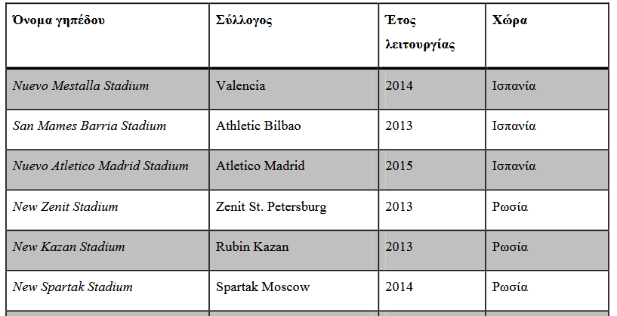

Πίνακας 2: νέα ποδοσφαιρικά γήπεδα (ii) (Πηγή: ίδια επεξεργασία)
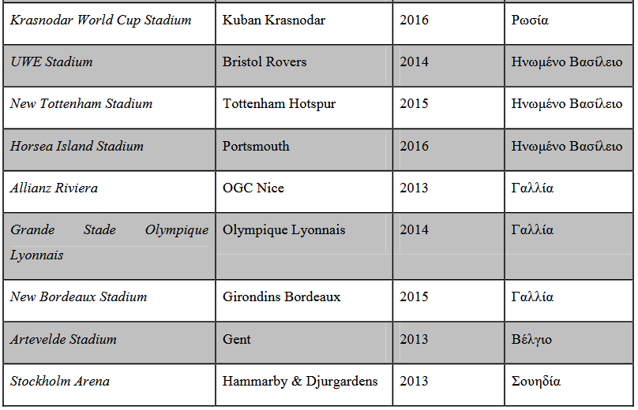
Πίνακας 3: νέα ποδοσφαιρικά γήπεδα (ii) (Πηγή: ίδια επεξεργασία)
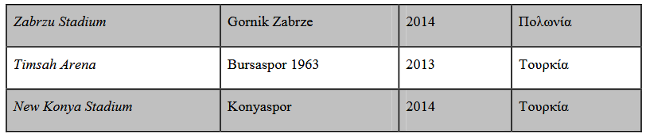

Ουσιαστικά, αθλητικές εγκαταστάσεις και γήπεδα προσελκύουν καταναλωτές περί – αστικών περιοχών και κατοίκων μιας πόλης για δαπάνη χρημάτων σε αθλητικά προϊόντα και υπηρεσίες ψυχαγωγίας και αναψυχής (Wassmer, 2001). Επιπρόσθετα, η κατασκευή νέων γηπέδων και αθλητικών εγκαταστάσεων οδηγεί σε αύξηση της οικονομικής δραστηριότητας μιας περιοχής, με τις καταναλωτικές δαπάνες που σχετίζονται με την ψυχαγωγία, την αναψυχή και τον αθλητισμό να ανακατανέμονται από μια περιοχή σε μια άλλη (Siegfried & Zimbalist, 2002). Το καινούριο χαρακτηριστικό των νέων γηπέδων, σταδίων και αθλητικών εγκαταστάσεων είναι η εισαγωγή και η υιοθέτηση εμπορικών πρακτικών marketing, μέσω των οποίων η πώληση εισιτηρίων συνοδεύεται και από την παροχή υπηρεσιών φιλοξενίας και ψυχαγωγίας κατά την ημέρα διεξαγωγής ενός αθλητικού γεγονότος ή ενός αγώνα.
Παρόλα αυτά, η παροχή υπηρεσιών φιλοξενίας και αναψυχής πραγματοποιείται κυρίως την ημέρα διεξαγωγής ενός αγώνα, με αποτέλεσμα να μην υπάρχουν σημαντικές οικονομικές και χωρικές επιδράσεις. Τα σύγχρονα γήπεδα χαρακτηρίζονται από στοιχεία πολύ – λειτουργικότητας, καθώς έχουν κατασκευαστεί με προδιαγραφές χρήσης ως μεγάλα κέντρα κατανάλωσης, ψυχαγωγίας και προσέλκυσης καταναλωτών, έχοντας εμπορικές χρήσεις που απευθύνονται σε καταναλωτές σε ημέρες εκτός διεξαγωγής αθλητικών γεγονότων. Επιπρόσθετα, στις περιοχές των σύγχρονων γηπέδων υπάρχει πλήθος επιχειρήσεων που παρέχει διάφορες υπηρεσίες σε επισκέπτες που τα επισκέπτονται, υπηρεσίες που σχετίζονται με τον εμπορικό κλάδο και τον τομέα της ψυχαγωγίας και της αναψυχής. Τέλος, βασικό χαρακτηριστικό των σύγχρονων γηπέδων είναι η εισαγωγή καινοτόμων τεχνικών αρχιτεκτονικής κατά τη σχεδίασή τους, όπου οι νέες αθλητικές εγκαταστάσεις κατασκευάζονται με σκοπό να καταστούν εμβληματικά σύμβολα καταξίωσης σε διεθνές επίπεδο, με ποικίλες επιδράσεις στις περιοχές που κατασκευάζονται τα γήπεδα (Paramio et al., 2008).
Στους πίνακες που ακολουθούν παρουσιάζονται νέα σύγχρονα Ευρωπαϊκά γήπεδα και ο ρόλος τους στη διεξαγωγή μεγάλων αθλητικών γεγονότων, καθώς σε χώρες που φιλοξενήθηκαν μεγάλα αθλητικά γεγονότα παρατηρήθηκαν υψηλές επενδύσεις στην κατασκευή νέων γηπέδων, οι οποίες κρίθηκαν απαραίτητες για τη διεξαγωγή τους, ενώ μέσω της προβολής των νέων γηπέδων δόθηκε μια ευκαιρία προβολής της εικόνας που υιοθετούν οι χώρες που φιλοξένησαν μεγάλα αθλητικά γεγονότα.
Πίνακας 4: μεγάλα αθλητικά γεγονότα και γήπεδα (2002 – 2004)
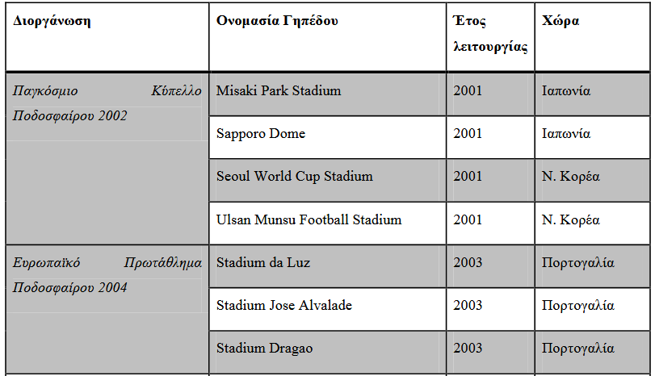

Πίνακας 5: μεγάλα αθλητικά γεγονότα και γήπεδα (2006 – 2010)
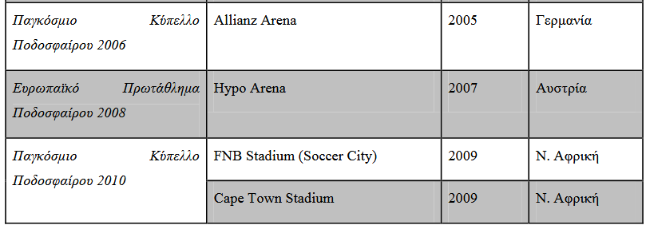

Πίνακας 6: μεγάλα αθλητικά γεγονότα και γήπεδα (2012 – 2014)
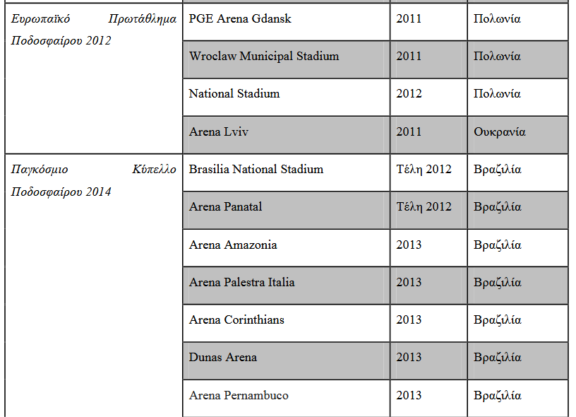

ΚΕΦΑΛΑΙΟ 3:Συμπεριφορά καταναλωτή στον αθλητισμό
Σύμφωνα με τους Engel et al., (1993): ‹‹ως καταναλωτική συμπεριφορά ορίζεται το σύνολο των δραστηριοτήτων που εμπλέκονται άμεσα στην απόκτηση, αγορά, κατανάλωση και απόρριψη των προϊόντων ή υπηρεσιών, συμπεριλαμβανομένων των διαδικασιών λήψης αποφάσεων που προηγούνται και έπονται των δραστηριοτήτων αυτών ››. Στον ορισμό της καταναλωτικής συμπεριφοράς δεν εμπεριέχεται η αγορά προϊόντων ή υπηρεσιών , αλλά κάθε δραστηριότητα πριν και μετά από μια αγορά, με τη διαδικασία αγοράς να ξεκινά πολύ πριν την απόκτηση ενός αγαθού, έχοντας ως αφετηρία την πρόθεση για αγορά του καταναλωτή. Οι δραστηριότητες πριν την αγορά περιλαμβάνουν την συνειδητοποίηση της επιθυμίας ή της καταναλωτικής ανάγκης, καθώς και την αναζήτηση πληροφοριών για το προϊόν ή την υπηρεσία που επιθυμούν να αγοράσουν. Στην αντίπερα όχθη, οι δραστηριότητες μετά την αγορά ενός αγαθού περιλαμβάνουν την αξιολόγηση από την χρήση του προϊόντος ή της υπηρεσίας.
Οι ψυχολογικοί παράγοντες είναι βασικοί παράμετροι επιρροής της καταναλωτικής συμπεριφοράς, με τις κυριότερες επιδράσεις της καταναλωτικής συμπεριφοράς που απορρέουν από τους προαναφερόμενους παράγοντες να σχετίζονται με την προσωπικότητα, το κίνητρο, την μάθηση, την αντίληψη, τη στάση και την αυτοαντίληψη των καταναλωτών (Kotler, 1997). Αξίζει εδώ να τονιστεί ότι το κίνητρο οδηγεί σε συγκεκριμένες καταναλωτικές συμπεριφορές, αποτελώντας εσωτερικό ανθρώπινο παράγοντα που ενεργοποιεί μια συγκεκριμένη καταναλωτική συμπεριφορά και επηρεάζοντας σημαντικά τις διαδικασίες λήψης αποφάσεων του καταναλωτή προς αγορά ενός αγαθού. Επιπρόσθετα, τα κίνητρα ορίζουν το πλαίσιο σημαντικότητας των καταναλωτικών αναγκών και τις προτεραιότητες που θέτουν οι ίδιοι οι καταναλωτές για την κάλυψη των προσωπικών τους αναγκών και την εκπλήρωση των επιθυμιών τους.
Εκτός από τους ψυχολογικούς παράγοντες που επιδρούν στην καταναλωτική συμπεριφορά, υπάρχουν και οι προσωπικοί – δημογραφικοί παράγοντες, όπως η εισοδηματική κατάσταση, το φύλο, η ηλικιακή κατανομή και η εργασιακή κατάσταση (Kotler, 1997). Επιπρόσθετα, η καταναλωτική συμπεριφορά επηρεάζεται από παράγοντες όπως η κουλτούρα και το πολιτιστικό επίπεδο ενός ανθρώπου, η κοινωνική τάξη καθώς και από παράγοντες που σχετίζονται με την ελκυστικότητα, την τιμή, το κόστος, την ποιότητα ενός προϊόντος και το brand name της εταιρείας που παράγει, προωθεί ή εμπορεύεται το αγαθό (Pinson & Jolibert, 1998), με την καταναλωτική συμπεριφορά ενός ανθρώπου να αποτελεί μια πολυσύνθετη κατάσταση αλληλεπίδρασης ενδογενών, ατομικών και εξωγενών παραγόντων (Engel et al., 1993).
Ως καταναλωτές αθλητικών αγαθών νοούνται οι θεατές αθλητικών γεγονότων που προσέρχονται σε γήπεδα και αθλητικές εγκαταστάσεις για την παρακολούθηση αθλητικών δραστηριοτήτων και διαφόρων αθλητικών γεγονότων, αποτελώντας το κυριότερο περιουσιακό στοιχείο του κάθε αθλητικού οργανισμού (Kim & Trail, 2011). Το αυξημένο ενδιαφέρον των καταναλωτών στον αθλητισμό να παρευρίσκονται και να παρακολουθούν αθλητικά γεγονότα, δικαιολογεί σε μεγάλο βαθμό την τεράστια ανάπτυξη του αθλητισμού σε διεθνές επίπεδο, τις τελευταίες δεκαετίες. Επιπρόσθετα, ο κομβικός ρόλος των καταναλωτών στον αθλητισμό σε οικονομικό επίπεδο γίνεται αντιληπτός από το γεγονός ότι τα έσοδα των εισιτηρίων από την παρακολούθηση αθλητικών γεγονότων είναι βασική πηγή εσόδων για τους αθλητικούς οργανισμούς και φορείς διοργάνωσης αθλητικών γεγονότων, με την ιδιαίτερη σχέση καταναλωτών στον αθλητισμό και αθλητικής ομάδας που υποστηρίζουν να δικαιολογεί την τάση διαφόρων επιχειρηματικών κολοσσών να επενδύουν στον αθλητισμό, μέσω χορηγιών (Kim & Trail, 2011). Συνεπώς, η πλήρης κατανόηση της συμπεριφοράς των καταναλωτών στον αθλητισμό αποτελεί μια από τις βασικές προτεραιότητες των αθλητικών οργανισμών και των αθλητικών φορέων διοργάνωσης αθλητικών γεγονότων, λαμβάνοντας υπόψη τους τρόπους διατήρησης των υφιστάμενων θεατών και τους τρόπους προσέλκυσης νέων για την επίτευξη επέκτασης της πελατειακής τους βάσης (υποστηρικτές).

Κατηγορίες αθλητικών καταναλωτών
Η κυριότερη κατηγοριοποίηση των καταναλωτών στον αθλητισμό που παρακολουθούν αθλητικά γεγονότα σε αθλητικές εγκαταστάσεις είναι η διάκρισή τους σε απλούς θεατές και σε οπαδούς. Σύμφωνα με τον Jones (1997): ‹‹ ως απλοί θεατές χαρακτηρίζονται οι άνθρωποι που παρακολουθούν αθλητικές δραστηριότητες, τις οποίες ξεχνούν μετά τη λήξη τους και επικεντρώνονται εκ νέου στην καθημερινότητά τους και στις καθημερινές τους δραστηριότητες ››. Η προαναφερόμενη κατηγοριοποίηση βασίζεται και στο κριτήριο της έντασης και του πάθους κατά τη διάρκεια παρακολούθησης αθλητικών γεγονότων (Pooley, 1978). Τέλος, σύμφωνα με τους Wann et al., (2001): ‹‹ Ο απλός θεατής είναι ένα άτομο με ενεργή παρακολούθηση ενός αθλητικού γεγονότος με την φυσική παρουσία σε αθλητικές εγκαταστάσεις διεξαγωγής αθλητικών δραστηριοτήτων ή μέσω των μέσων μαζικής ενημέρωσης››.
Οι οπαδοί είναι άτομα με ισχυρές τάσεις προσανατολισμού και συζήτησης θεμάτων γύρω από τον αθλητισμό, ακόμα και σε περιπτώσεις που δεν έχουν παρακολουθήσει ή ενημερωθεί για συγκεκριμένα αθλητικά γεγονότα (Spinrad, 1981). Σύμφωνα με τους Lee & Zeiss (1980): « ο οπαδός χαρακτηρίζεται από υψηλούς βαθμούς συνέπειας, αφοσίωσης και πίστης σε ένα αθλητικό σωματείο, με την δέσμευση να παρουσιάζεται μέσω της γνωστικής μορφής και της απόκτησης γνώσης για συγκεκριμένα αθλήματα, τον ισχυρό βαθμό εμπιστοσύνης στο άθλημα και στο αθλητικό σωματείο και την συμπεριφορά και τις απτές ενέργειες ενός οπαδού, μέσω της αγοράς εισιτηρίων και προϊόντων του αθλητικού σωματείου ››. Η προαναφερόμενη δέσμευση των οπαδών στο αθλητικό σωματείο έχει μακροχρόνια ισχύ, με τους οπαδούς να παραμένουν πιστοί και σε περιπτώσεις που ο αθλητικός σύλλογος δεν έχει τις αναμενόμενες αθλητικές επιδόσεις. Στη διεθνή βιβλιογραφία υπάρχουν διάφορα μοντέλα διαχωρισμού των οπαδών σε κατηγορίες, με το μοντέλο των Smith & Westerbeek (2003) να κατηγοριοποιεί τους οπαδούς σε πέντε ομάδες, βασιζόμενο στον βαθμό αφοσίωσης και στα κίνητρα των οπαδών για την παρακολούθηση της αγαπημένης τους ομάδας, πλήθος κατηγοριών των οπαδών που περιλαμβάνεται και στο μοντέλο των Hunt, Bristol & Bashaw (1999).
Σύμφωνα με τις κατηγορίες οπαδών του προαναφερόμενου μοντέλου, ο οπαδός - λάτρης διακρίνεται από υψηλό βαθμό αφοσίωσης απέναντι στο άθλημα, με το ενδιαφέρον του να αφορά αθλητικές δραστηριότητες και αθλητικά γεγονότα υψηλής ποιότητας και έντονου ανταγωνισμού μεταξύ διαφόρων αθλητικών ομάδων. Ο οπαδός – θεατρόφιλος χαρακτηρίζεται από το στοιχείο του έντονου ενθουσιασμού και ψυχαγωγίας κατά την διεξαγωγή ενός αθλητικού γεγονότος, το οποίο θεωρεί ότι θα καλύψει τις ανάγκες του. Στην κατηγορία των παθιασμένων οπαδών ανήκουν αυτοί που ταυτίζονται στενά με το αθλητικό σωματείο προτίμησής τους, παρακολουθώντας συνεχώς αθλητικά γεγονότα της ομάδας προτίμησής τους και ενημερώνονται συνεχώς για τα αθλητικά δρώμενα του αθλητικού συλλόγου που υποστηρίζουν, τόσο στις επιτυχημένες όσο και στις αποτυχημένες αθλητικές της επιδόσεις. Ο οπαδός – πρωταθλητής ενθουσιάζεται και διεγείρεται από τις υψηλές αθλητικές επιδόσεις της αγαπημένης του ομάδας, με αποτέλεσμα ο βαθμός υποστήριξης και πίστης απέναντι στο αθλητικό σωματείο προτίμησης να διαρκεί για συγκεκριμένο χρονικό διάστημα που η αγαπημένη του ομάδα καταγράφει υψηλές αθλητικές επιδόσεις. Τέλος, ο απομονωμένος οπαδός παρακολουθεί περιστασιακά την αγαπημένη του ομάδα και χαρακτηρίζεται από υψηλό βαθμό πίστης και αφοσίωσης στο αγαπημένο του αθλητικό σωματείο, για το οποίο ενημερώνεται συνεχώς από τα μέσα μαζικής ενημέρωσης (Smith & Westerbeek, 2003).
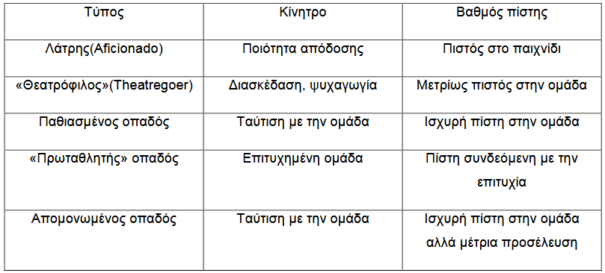
Εικόνα 4: Κατηγορίες οπαδών (Πηγή: Smith & Westerbeek, 2003)

Άξιο αναφοράς χρήζει και το μοντέλο των Hunt, Terry & Bashaw (1999), βάση του οποίου οι οπαδοί, με κριτήριο τα κίνητρα και την συμπεριφορά τους, κατηγοριοποιούνται στις εξής ομάδες:
- Ο προσωρινός οπαδός, o οποίος δεν χρησιμοποιεί την ιδιότητα του για την επίτευξη του αυτοπροσδιορισμού του συγκριτικά με τους άλλους οπαδούς
- Ο τοπικός οπαδός
- Ο αφιερωμένος οπαδός, ο οποίος χαρακτηρίζεται από υψηλό δείκτη ενδιαφέροντος για τον αθλητισμό γενικότερα και τον υψηλό βαθμό πίστης και αφοσίωσης στο αγαπημένο του αθλητικό σωματείο
- Ο φανατικός οπαδός, ο οποίος ταυτίζεται πολύ περισσότερο με την αγαπημένη του ομάδα, συγκριτικά με τον αφιερωμένο οπαδό
- Ο δυσλειτουργικός οπαδός, όπου η πορεία της αγαπημένης του ομάδας και οι αθλητικές της επιδόσεις διαδραματίζουν καθοριστικό ρόλο στην καθημερινότητά του
Βάσει των προαναφερόμενων κατηγοριών των οπαδών, σύμφωνα με τα μοντέλα που αναπτύχθηκαν, απορρέει το συμπέρασμα της αμφίδρομης σχέσης ανάμεσα σε θεατές και αθλητικά σωματεία, με τα αθλητικά σωματεία να θεωρούν αναγκαία την παρουσία θεατών σε διάφορες αθλητικές διοργανώσεις και γεγονότα, καθώς με αυτό τον τρόπο εξασφαλίζεται η λειτουργία των αθλητικών σωματείων, η εισροή κεφαλαίων από χορηγίες και το έντονο ενδιαφέρον των μέσων μαζικής ενημέρωσης. Στην αντίπερα όχθη, οι απλοί θεατές και οι οπαδοί θεωρούν το αγαπημένο τους αθλητικό σωματείο σημαντικό στοιχείο της ψυχοσύνθεσής τους, και κατ’ επέκταση της ζωής τους, με αποτέλεσμα την παρακολούθηση και την προσέλευσή τους σε αθλητικές εγκαταστάσεις κατά τη διεξαγωγή αθλητικών γεγονότων. Παρόλα αυτά, οι απλοί θεατές και οι οπαδοί εκφράζουν την επιθυμία παραμονής τους σε αθλητικές εγκαταστάσεις ως μια ιδιαίτερη εμπειρία, κατάσταση που προυποθέτει σύγχρονες λειτουργικές αθλητικές εγκαταστάσεις και παροχή ποιοτικών και ασφαλών υπηρεσιών αθλητικών γεγονότων. Η προαναφερόμενη τάση κυριαρχεί εντονότερα τα τελευταία χρόνια, καθώς αρκετές γυναίκες παρακολουθούν αθλητικά γεγονότα, με τον βαθμό ικανοποίησής τους να σχετίζεται θετικά με το επίπεδο παροχής αθλητικών δραστηριοτήτων στα πλαίσια ενός ελκυστικού αθλητικού περιβάλλοντος.

Κίνητρα
Η εξέχουσα σημασία της καταναλωτικής συμπεριφοράς του θεατή αθλητικών γεγονότων οδήγησε αρκετούς ερευνητές και μελετητές, οι οποίοι δραστηριοποιούνται στον κλάδο του αθλητικού marketing, να διερευνήσουν διεξοδικά τα κίνητρα των θεατών για την προσέλευση και παρακολούθηση αθλητικών γεγονότων. Κατά συνέπεια, έχουν προταθεί διάφορα προσωπικά κίνητρα, τα οποία εξηγούν την συμπεριφορά καταναλωτών στον αθλητισμό, με αρκετούς μελετητές να έχουν δημιουργήσει διάφορες κλίμακες και μεθοδολογικά εργαλεία μέτρησης των κινήτρων απλών θεατών και οπαδών παρακολούθησης αθλητικών γεγονότων. Σύμφωνα με τον Wann (1995) αναπτύχθηκε μια κλίμακα παρακίνησης του οπαδού αθλητικών δραστηριοτήτων και γεγονότων, βάση της οποίας εκτιμήθηκαν οκτώ κίνητρα παρακολούθησης αθλητικών δραστηριοτήτων, τα οποία είναι τα εξής (Wann, 1995):
- Διασκέδαση και αναψυχή μέσα από τη θέαση αθλητικών δραστηριοτήτων
- Θετική πίεση και απελευθέρωση άγχους, τα οποία βιώνουν οι οπαδοί κατά την παρακολούθηση αθλητικών δραστηριοτήτων
- Αυτοεκτίμηση, ως μια μορφή προσωπικής βελτίωσης των οπαδών μέσω των προσωπικών εμπειριών από την κατανάλωση αθλητικών προϊόντων
- Απόδραση από την καθημερινότητα
- Ανάγκη υπαγωγής σε ομάδα, που περιλαμβάνει την ταύτιση από την επαφή ή τη σύνδεση με άλλους οπαδούς
- Οικονομικά οφέλη, που απορρέουν από το στοίχημα αθλητικών γεγονότων
- Οικογενειακά κίνητρα, τα οποία σχετίζονται με την επιθυμία απλών θεατών και οπαδών να παρακολουθήσουν αθλητικά γεγονότα μαζί με άτομα του στενού οικογενειακού τους περιβάλλοντος
- Αισθητική ποιότητα, η οποία σχετίζεται με το κάλος και την ομορφιά των καλλιτεχνικών χαρακτηριστικών αθλητικών γεγονότων
Οι Milne & Mcdonald (1999) ανέπτυξαν μια άλλη κλίμακα κινήτρων του καταναλωτή αθλητικών αγαθών, βασιζόμενοι στην πυραμίδα ιεραρχίας των καταναλωτικών αναγκών του Maslow (1943), καταλήγοντας σε δώδεκα παράγοντες παρακίνησης των οπαδών για παρακολούθηση αθλητικών γεγονότων, οι οποίοι είναι οι εξής (Milne & Mcdonald, 1999):
- Αίσθημα κινδύνου
- Μειωμένοι δείκτες άγχους
- Επιθετικές τάσεις
- Κοινωνικοποίηση
- Αυτοεκτίμηση
- Συναγωνισμός
- Επίτευξη στόχων, μέσω των υψηλών αθλητικών επιδόσεων ενός αθλητικού σωματείου
- Αισθητική αξία
- Ανάπτυξη Αξίας
- Υψηλές δεξιότητες αγωνιζόμενων αθλητών
- Αίσθημα αυτοπραγμάτωσης
Σύμφωνα με το μοντέλο των Trail & James (2001), αναπτύχθηκε μια κλίμακα παρακίνησης αθλητικής κατανάλωσης ψυχομετρικών ιδιοτήτων, βασιζόμενες σε εννέα παράγοντες – ανάγκες καταναλωτικής και ψυχολογικής σκοπιάς, οι οποίες είναι οι εξής:
- Επίτευξη στόχων
- Απόκτηση γνώσης
- Αισθητική ποιότητα
- Κοινωνική αλληλεπίδραση
- Αισθήματα συγκίνησης και ενθουσιασμού
- Αίσθημα απόδρασης από την καθημερινότητα
- Φυσική ελκυστικότητα συμμετεχόντων
- Ποιότητα της φυσικής ικανότητας των αγωνιζομένων αθλητών
Αξίζει εδώ να τονιστεί ότι η καταναλωτική στάση παρακολούθησης αθλητικών γεγονότων προκύπτει από ένα ή από συνδυασμό διαφόρων κινήτρων. Τέλος, σύμφωνα με τους Zhange et al., (1995): ‹‹ τα κίνητρα των οπαδών για την παρακολούθηση αθλητικών γεγονότων ταξινομούνται σε τέσσερις κύριες κατηγορίες, οι οποίες ιεραρχούνται και περιλαμβάνουν την ελκυστικότητα του αθλητικού σωματείου που υποστηρίζουν, τις αθλητικές επιδόσεις της αγαπημένης τους ομάδας, την βαθμολογία και τη θέση κατάταξης της ομάδας τους στην αθλητική διοργάνωση που συμμετέχει και τέλος την ελκυστικότητα της αντίπαλης ομάδας, η οποία αποτελεί προϋπόθεση διεξαγωγής ενός ανταγωνιστικού παιχνιδιού, προσελκύοντας θεατές που ικανοποιούνται από την παρακολούθηση αθλητικών γεγονότων υψηλού ανταγωνισμού››. Επιπρόσθετα, διάφορες οικονομικές παράμετροι που σχετίζονται με το εισόδημα και την οικονομική κατάσταση των θεατών και τις προσφορές των αθλητικών σωματείων σχετίζονται θετικά με την συχνότητα παρακολούθησης αθλητικών γεγονότων, με τις προτιμήσεις των οπαδών αναφορικά με τις μέρες και ώρες διεξαγωγής των αθλητικών γεγονότων, τον βαθμό φιλοξενίας και την ποιότητα των αθλητικών εγκαταστάσεων να αποτελούν επιμέρους παράγοντες επίδρασης στην πρόθεση των απλών θεατών και οπαδών να παρακολουθήσουν ένα αθλητικό γεγονός (Zhange et al., 1995).
Βάσει των προαναφερόμενων κλιμάκων, δεν υπάρχει καθολική συμφωνία στη διεθνή βιβλιογραφία, αναφορικά με τους παράγοντες και τα κίνητρα προσέλκυσης και παρακολούθησης αθλητικών γεγονότων. Παρά το γεγονός ότι τα κίνητρα που επηρεάζουν τον θεατή ή τον οπαδό ποικίλλουν μεταξύ των ερευνητών, τα κίνητρα παρακολούθησης αθλητικών γεγονότων ταξινομούνται στις εξής γενικές κατηγορίες (Kotler & Armstrong, 2008):
Ευκαιρία ανάμειξης, αποτελώντας βασικό στοιχείο διέγερσης, βάσει της οποίας οι απλοί θεατές και οπαδοί που παρακολουθούν αθλητικά γεγονότα επηρεάζονται από την αξία της αναψυχής και από τις ευκαιρίες ανάμειξης. Επιπρόσθετα, η ευκαιρία ανάμειξης αναφέρεται σε ένα σύνολο υπηρεσιών που προσφέρονται στους οπαδούς από τους αθλητικούς συλλόγους, με σκοπό τη βελτίωση του βαθμού εμπλοκής του θεατή με αθλητικά γεγονότα, περιλαμβάνοντας την αισθητική των αθλητικών εγκαταστάσεων, την ενημέρωση αναφορικά με το πρόγραμμα των αθλητικών γεγονότων και την αλληλεπίδραση οπαδών και αθλητικών σωματείων, μέσω των επίσημων ιστοσελίδων των αθλητικών συλλόγων.
Αντιληπτή αξία, δηλαδή η αντιληπτή διαφορά μεταξύ του συνολικού όφελους και του συνολικού καταναλωτικού κόστους. Αξίζει εδώ να τονιστεί ότι ενώ η έννοια της ποιότητας αγαθών είναι ευρέως αποδεκτή, η αντιληπτή αξία ποικίλλει ως προς την καθολική αποδοχή της εννοιολογικής της προσέγγισης, με την αντιληπτή αξία να καταγράφει υψηλότερους δείκτες συγκριτικά με τις καταναλωτικές προσδοκίες, διαδραματίζοντας κομβικό ρόλο στη διαδικασία λήψης αγοραστικών αποφάσεων.
Ταύτιση του οπαδού ή απλού θεατή, έννοια που αναφέρεται στην προσωπική δέσμευση του θεατή με το αθλητικό σωματείο προτίμησής του, μεταβλητή που επηρεάζει σημαντικά τις πεποιθήσεις των οπαδών ως προς τον προσφερόμενο βαθμό παροχής υπηρεσιών από το αθλητικό σωματείο. Ο διαφορετικός βαθμός ταύτισης οδηγεί διαφορετικές συμπεριφορές των απλών θεατών και οπαδών.
Κοινωνική αλληλεπίδραση, η οποία σχετίζεται με την άμεση ή έμμεση επιρροή που ασκεί το οικογενειακό και φιλικό περιβάλλον του οπαδού – θεατή στη διαδικασία λήψης απόφασης για παρακολούθηση ενός αθλητικού γεγονότος.

Χαρακτηριστικά οπαδών
Όπως αναφέρθηκε σε προηγούμενη ενότητα, οι απλοί θεατές αθλητικών γεγονότων και οι οπαδοί αθλητικών σωματείων διακατέχονται από διάφορα κίνητρα, που τους ωθούν προς παρακολούθηση αθλητικών γεγονότων. Πάρα ταύτα, στη διεθνή βιβλιογραφία έχουν εντοπιστεί πλήθος κοινών χαρακτηριστικών και συμπεριφορών σε οπαδούς και θεατές που προέρχονται σε αθλητικές εγκαταστάσεις για την παρακολούθηση αθλητικών γεγονότων, με τα βασικότερα να είναι τα εξής (Ζουμπούλης, 2015):
Τομέας ανδρικής κυριαρχίας : διαχρονικά η παρακολούθηση αθλητικών γεγονότων αποτελούσε δραστηριότητα αναψυχής του ανδρικού πληθυσμού, με τους άνδρες να καταγράφουν υψηλότερο βαθμό εμπλοκής στην παρακολούθηση αθλητικών γεγονότων, συγκριτικά με τις γυναίκες. Πάρα ταύτα, η προαναφερόμενη κατάσταση έχει μεταβληθεί σημαντικά τα τελευταία χρόνια, καθώς όλο και περισσότερες γυναίκες, σε διεθνές επίπεδο, προσέρχονται σε αθλητικές εγκαταστάσεις για να παρακολουθήσουν αθλητικά γεγονότα.
Έντονα συναισθήματα : η θέαση αθλητικών γεγονότων αποτελεί μια αθλητική δραστηριότητα ψυχαγωγίας, στην οποία κυριαρχούν έντονα συναισθήματα, με την έκβαση των αθλητικών γεγονότων να επηρεάζει σημαντικά την διάθεση και τη συναισθηματική ισορροπία οπαδών και θεατών και τις αντιδράσεις τους να χαρακτηρίζονται ως θετικές αντιδράσεις σε περίπτωση επιτυχημένου αποτελέσματος της αγαπημένης τους ομάδας και ως αρνητικές (θυμός, εκνευρισμός, απογοήτευση σε περιπτώσεις αρνητικών αποτελεσμάτων.
Φυσική διέγερση και βία : η φύση των αθλητικών γεγονότων διεγείρει έντονα τους θεατές και τους οπαδούς που τα παρακολουθούν, προκαλώντας αύξηση και διέγερση των καρδιακών τους παλμών. Πιο συγκεκριμένα, η διέγερση που προκαλείται εκδηλώνεται μέσα από θετικές συμπεριφορές (χειροκρότημα, φωνές, τραγούδια, συνθήματα), όμως η ένταση των αθλητικών δραστηριοτήτων και η ύπαρξη οπαδών σε ένα ανομοιογενές πλήθος οδηγούν σε βίαιες συμπεριφορές, θέτοντας σε κίνδυνο την ακεραιότητα αθλητών και θεατών που παρευρίσκονται σε αθλητικές εγκαταστάσεις για την παρακολούθηση αθλητικών γεγονότων.
Πίστη : ο βαθμός αφοσίωσης και πίστης των οπαδών διαδραματίζει κομβικό ρόλο κατά τη διάρκεια παρακολούθησης αθλητικών γεγονότων, καθώς και κατά την διαδικασία κατανάλωσης αθλητικών αγαθών και υπηρεσιών. Πιο συγκεκριμένα, οι απλοί θεατές και οπαδοί χαρακτηρίζονται από υψηλούς δείκτες πιστότητας απέναντι στα αγαπημένα τους αθλητικά σωματεία, τα οποία τα υποστηρίζουν σε μεγάλο βαθμό από τα παιδικά τους χρόνια.

Μοντέλο καταναλωτικής συμπεριφοράς αθλητικών γεγονότων
Η διερεύνηση της συμπεριφοράς των καταναλωτών αποσκοπεί στην εξεύρεση των παραγόντων επίδρασης στην διαδικασία λήψης αγοραστικών αποφάσεων ενός καταναλωτή για ένα προϊόν ή τη χρήση μια υπηρεσίας. Στον αθλητισμό οι έρευνες των παραγόντων που επιδρούν στη συμπεριφορά των καταναλωτών βρίσκεται σε πρώιμα στάδια, με ένα ολοκληρωμένο μοντέλο συμπεριφοράς καταναλωτών που ερμηνεύει τις αγοραστικές αποφάσεις για αθλητικά προϊόντα και υπηρεσίες να είναι το μοντέλο των Schiffman & Kanuk (2000), στο οποίο περιλαμβάνονται οι φάσεις της εισαγωγής, της διαδικασίας και του αποτελέσματος.

Φάση εισαγωγής
Στην φάση της εισαγωγής περιλαμβάνεται η κατηγορία των παραγόντων που ελέγχονται από τον εκάστοτε αθλητικό οργανισμό ή αθλητικό φορέα (αθλητικό προϊόν – τιμή – επικοινωνία και κανάλια επικοινωνίας – μέθοδοι προώθησης προϊόντος – λειτουργικές διαδικασίες – φυσικό και υλικό περιβάλλον – εργατικό δυναμικό ή προσωπικό), με τους υπεύθυνους του αθλητικού marketing σε φορείς και αθλητικούς οργανισμούς να επηρεάζουν τα προαναφερόμενα στοιχεία για την παροχή εμπειριών σε θεατές, αποζημιώνοντάς τους για την αγοραστική απόφαση που πήραν, ενώ η άλλη κατηγορία σχετίζεται με κοινωνικούς παράγοντες που επιδρούν σε καταναλωτικές αποφάσεις, όπως οι δημογραφικοί παράγοντες, ο οικογενειακός και φιλικός κύκλος των καταναλωτών, η κοινωνική τους τάξη και η κουλτούρα τους σε συνδυασμό με τις πολιτισμικές τους συνήθειες.
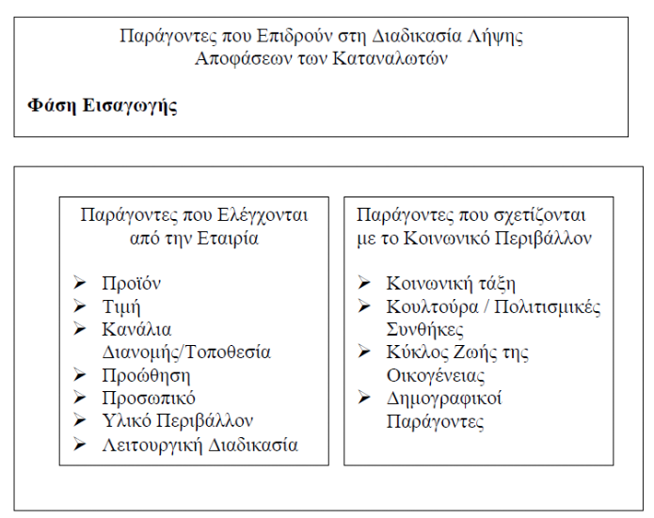
Εικόνα 5: φάση εισαγωγής (Πηγή: Schiffman & Kanuk, 2000)

Ο πιο αντικειμενικός τρόπος ορισμού της κοινωνικής τάξης ή μιας κοινωνικής ομάδας είναι ο συνδυασμός του ατομικού εισοδήματος, του μορφωτικού επιπέδου, της επαγγελματικής κατάστασης ενός ανθρώπου και του τρόπου ζωής του, επιμέρους μεταβλητές που σχετίζονται με επηρεάζουν μια αγοραστική απόφαση και την συμπεριφορά των καταναλωτών. Οι επιμέρους μεταβλητές που συνθέτουν την κοινωνική τάξη ενός καταναλωτή αποτελούν τα βασικότερα κριτήρια τμηματοποίησης της αγοράς που χρησιμοποιούνται στον κλάδο του marketing. Για τον αθλητικό τομέα έχουν πραγματοποιηθεί διάφορες έρευνες που εξετάζουν την επίδραση της κοινωνικής τάξης στην παρακολούθηση και θέαση αθλητικών γεγονότων. Η πλειοψηφία των στατιστικών ευρημάτων των προαναφερόμενων μελετών συγκλίνουν στο συμπέρασμα ότι η κοινωνική τάξη αποτελεί τον βασικότερο προβλεπτικό παράγοντα παρακολούθησης και συμμετοχής σε αθλητικά γεγονότα και δραστηριότητες. Πιο συγκεκριμένα, η παρακολούθηση αθλητικών γεγονότων και η συμμετοχή σε αθλητικές δραστηριότητες συνδέεται άμεσα με το επίπεδο εκπαίδευσης των ανθρώπων, καθώς αυτοί με υψηλότερο μορφωτικό επίπεδο συμμετέχουν σε αθλητικές δραστηριότητες, ενώ άτομα μεσαίου και χαμηλού μορφωτικού επιπέδου είναι πιθανότερο να παρακολουθούν αθλητικά γεγονότα. Επιπρόσθετα, η αθλητική συμμετοχή και η παρακολούθηση αθλητικών γεγονότων σχετίζεται άμεσα με την επαγγελματική κατάσταση, με την προαναφερόμενη μεταβλητή της επαγγελματικής κατάστασης να θεωρείται αρκετά προβληματική, δεδομένου ότι η επαγγελματική ταξινόμηση διαφοροποιείται από τις ανεπτυγμένες και τις αναπτυσσόμενες χώρες (Dabohlkar et al., 1996).
Ως προς την κουλτούρα και τις πολιτιστικές συνήθειες των καταναλωτών, στην μεταβλητή αυτή περιλαμβάνονται οι παιδικές αξίες, αντιλήψεις, πεποιθήσεις και οι παραδόσεις που αναπτύσσουν οι καταναλωτές στον αθλητισμό και περνάνε από γενιά σε γενιά. Η μελέτη των πολιτισμικών συνηθειών είναι αρκετά σημαντική για το αθλητικό marketing, καθώς κάθε κοινωνία έχει τους δικούς της κώδικες αξιών, οι οποίοι διερευνώνται διεξοδικά από τους υπευθύνους marketing των αθλητικών οργανισμών, λαμβάνοντας αποφάσεις κατά τη διαμόρφωση του μείγματος αθλητικού marketing. Παράδειγμα επιρροής της κουλτούρας στον αθλητισμό είναι η παρακολούθηση δημοφιλών αθλητικών δραστηριοτήτων σε κάθε χώρα. Πιο συγκεκριμένα, στο νησί της Μεγάλης Βρετανίας το δημοφιλέστερο άθλημα είναι το ποδόσφαιρο, ενώ στις Ηνωμένες Πολιτείες Αμερικής είναι το αμερικανικό ποδόσφαιρο και το μπέιζμπολ. Η μελέτη της επίδρασης της κουλτούρας στις αθλητικές προτιμήσεις είναι ιδιαίτερα σημαντική σε χώρες που κατοικούνται από μειονότητες με ιδιαίτερες πολιτισμικές συνήθειες.
Αναφορικά με τις δημογραφικές μεταβλητές των καταναλωτών στο χώρο του αθλητισμού, έρευνες έχουν αναδείξει την αρνητική συσχέτιση θέασης αθλητικών γεγονότων και ηλικίας, με την παρακολούθηση αθλητικών γεγονότων στο γήπεδο να μειώνεται καθώς αυξάνεται η ηλικία. Το προαναφερόμενο εύρημα θεωρείται φυσιολογικό, καθώς οι οικογενειακές υποχρεώσεις όσο και οι αυξημένες χρονικές απαιτήσεις (ωράριο εργασίας) αποτελούν ανασταλτικούς παράγοντες προσέλευσης θεατών στο γήπεδο και την παρακολούθηση αθλητικών γεγονότων. Μία σημαντική δημογραφική μεταβλητή που σχετίζεται με την παρακολούθηση αθλητικών γεγονότων είναι το φύλο, με το γυναικείο φύλο να καταγράφει χαμηλά ποσοστά παρακολούθησης αθλητικών γεγονότων και προσέλευσης στα γήπεδα, συγκριτικά με τα ποσοστά που παρατηρούνται στο ανδρικό φύλο. Παρόλα αυτά, η προαναφερόμενη τάση τείνει να εξαλειφθεί τις τελευταίες δεκαετίες, καθώς αυξάνονται οι ευκαιρίες για αθλητική ψυχαγωγία και η ενημέρωση για αθλητικά γεγονότα, ενώ σημαντικές θεωρούνται και οι αλλαγές στη θέση της γυναίκας στην οικογένεια και η αυξημένη κάλυψη γυναικείων αθλητικών συναντήσεων και αγωνισμάτων από τα μέσα ενημέρωσης. Άξιο αναφοράς χρήζει και το γεγονός της έντονης παρουσίας των γυναικών σε τμήματα αθλητικού marketing και σε διοικητικά τμήματα αθλητικών οργανισμών και αθλητικών φορέων, επιβεβαιώνοντας το αυξημένο ενδιαφέρον των γυναικών και την ενεργή συμμετοχή τους στον τομέα του αθλητισμού (Humphries et al., 2006).

Φάση διαδικασίας
Στην φάση της διαδικασίας περιλαμβάνονται εσωτερικοί και ψυχολογικοί παράγοντες, οι οποίοι επιδρούν στη διαδικασία λήψης αγοραστικών αποφάσεων και στην συμπεριφορά των καταναλωτών, με χαρακτηριστικότερους τα κίνητρα και τις καταναλωτικές ανάγκες, το επίπεδο αντίληψης των καταναλωτών και την καταναλωτική τους στάση (θετική ή αρνητική) απέναντι στον αθλητισμό, την προσέλευση στα γήπεδα και την παρακολούθηση αθλητικών γεγονότων.
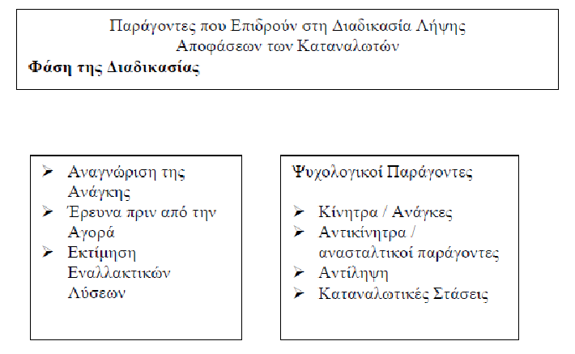
Εικόνα 6: φάση διαδικασίας (Πηγή: Schiffman & Kanuk, 2000)
Τις τελευταίες δεκαετίες έχουν πραγματοποιηθεί διάφορες έρευνες αναφορικά με τα κίνητρα των θεατών για παρακολούθηση αθλητικών γεγονότων, με το πιο ενδιαφέρον στοιχείο των υπευθύνων του αθλητικού marketing να αποτελεί ο εντοπισμός των αναγκών και κινήτρων θέασης αθλητικών γεγονότων, κάλυψη των οποίων οδηγεί σε αύξηση του βαθμού ικανοποίησης των καταναλωτών. Οι κυριότερες κατηγορίες κινήτρων των θεατών – καταναλωτών παρουσιάζονται συνοπτικά στον πίνακα που ακολουθεί.

Πίνακας 7: κίνητρα θεατών για παρακολούθηση αθλητικών γεγονότων
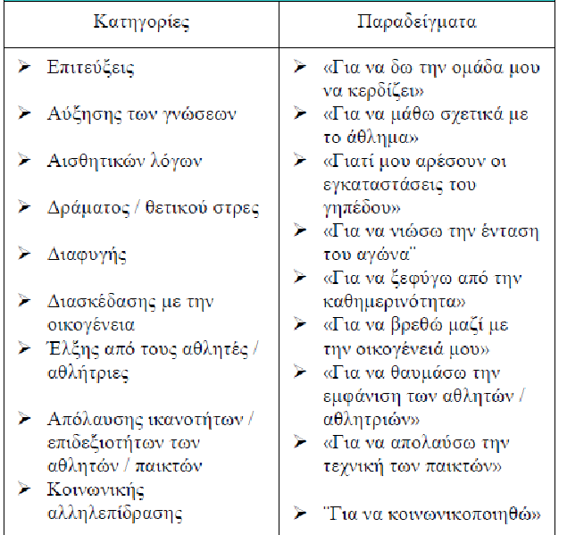

Η καταναλωτική συμπεριφορά επηρεάζεται από τον τρόπο που οι καταναλωτές αντιλαμβάνονται τα ερεθίσματα του περιβάλλοντος, με συνέπεια τα χαρακτηριστικά του κάθε προϊόντος ή της κάθε υπηρεσίας να εκτιμώνται με διαφορετικό τρόπο από τους καταναλωτές. Συνεπώς, ως αντίληψη ορίζεται η επιλεκτική διαδικασία με την οποία ο καταναλωτής οργανώνει, ερμηνεύει και δίνει συγκεκριμένο νόημα στις περιβαλλοντικές επιρροές. Ως χαρακτηριστικό παράδειγμα θεωρείται ο διαφορετικός τρόπος που οι καταναλωτές αξιολογούν και ερμηνεύουν το σύνολο των ερεθισμάτων που δέχονται από τις διαφημίσεις. Επιπρόσθετα, στην προαναφερόμενη διαδικασία σημαντικό ρόλο παίζουν οι προσωπικοί παράγοντες, στους οποίους περιλαμβάνονται οι προσωπικές αξίες, τα προσωπικά ενδιαφέροντα και τα κίνητρα. Συνεπώς, η αντίληψη των καταναλωτών είναι μια σημαντική διαδικασία εκτίμησης της ποιότητας των προϊόντων, ενώ σε περιπτώσεις υπηρεσιών δίνεται έμφαση στην αντιλαμβανόμενη ποιότητα, με αρκετές έρευνες στο χώρο των υπηρεσιών στον αθλητισμό να κάνουν χρήση της έννοιας της αντιλαμβανόμενης ποιότητας, ώστε να μπορούν να προβλέψουν την πρόθεση για αγορά και την συμπεριφορά ενός καταναλωτή (Ajzen, 1988).

Φάση αποτελέσματος
Η τρίτη και τελευταία φάση του μοντέλου καταναλωτικής συμπεριφοράς, η φάση του αποτελέσματος, σχετίζεται με το αποτέλεσμα που προκύπτει μετά την αγορά προϊόντων ή την χρήση υπηρεσιών και περιλαμβάνει την αντιλαμβανόμενη ποιότητα των υπηρεσιών, τον βαθμό ικανοποίησης των καταναλωτών και την ανάπτυξη της πίστης και του βαθμού αφοσίωσης ενός καταναλωτή στην εμπορική επωνυμία (brand name) ενός οργανισμού.
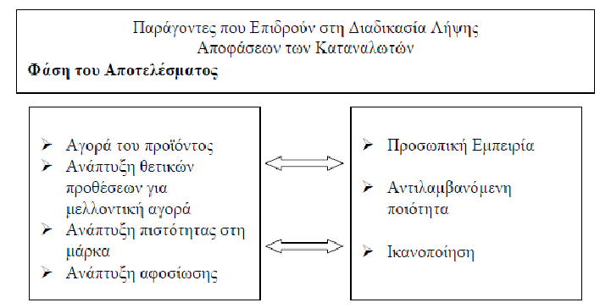
Εικόνα 7: φάση αποτελέσματος (Πηγή: Schiffman & Kanuk, 2000)

Η πιο σημαντική και με τον μεγαλύτερο βαθμό δυσκολίας διαδικασία είναι η διατήρηση ενός καταναλωτή, με τους επιχειρηματικούς ομίλους να αντλούν πολλαπλά οφέλη από την διατήρηση των πελατών τους και την αφοσίωσή τους, καθώς ο βαθμός πιστότητας των καταναλωτών σε μια εμπορική επωνυμία αυξάνει τα έσοδα και τους δείκτες κερδοφορίας μιας επιχείρησης. Η προσέλκυση νέων πελατών αποτελεί μια διαδικασία υψηλού κόστους, συγκριτικά με την διαδικασία διατήρησης των υφιστάμενων πελατών, με την πιστότητα και την αφοσίωση των καταναλωτών να συνεισφέρει σε αύξηση των δεικτών κερδοφορίας μιας επιχείρησης, σε ποσοστά της τάξης του 25% έως 85%. Επιπρόσθετα, ο υψηλός βαθμός αφοσίωσης και πιστότητας ενός καταναλωτή οδηγεί σε συνεργασία καταναλωτών και επιχειρήσεων, μέσω της θετικής ανεπίσημης επικοινωνίας.
Η θετική ανεπίσημη επικοινωνία χαρακτηρίζεται ως η σημαντικότερη στρατηγική marketing στο κλάδο των υπηρεσιών, με την έννοια της πιστότητας και της αφοσίωσης ενός καταναλωτή να περιγράφει ένα καταναλωτή που επιδεικνύει συνέπεια στη συμπεριφορά του και αγοράζει την ίδια επωνυμία σε περιπτώσεις που έχει διάφορες άλλες καταναλωτικές επιλογές ή αγοράζει το ίδιο προϊόν με μεγαλύτερη συχνότητα και σε μεγαλύτερες ποσότητες. Επιπρόσθετα, ένας πιστός και αφοσιωμένος καταναλωτής επιδεικνύει συνέπεια στο προϊόν, θέτοντας ως προτεραιότητα στη λήψη των αγοραστικών του αποφάσεων την συνεισφορά του στην ανάπτυξη θετικής ανεπίσημης επικοινωνίας, όντας πρόθυμος να δώσει ανατροφοδότηση και να κάνει προτάσεις μέσω της ανεπίσημης επικοινωνίας κατά την έρευνα αγοράς (Zeithaml & Bitner, 2003).
Η αναγκαιότητα της έρευνας σχετικά με την ποιότητα των αθλητικών υπηρεσιών και της ικανοποίησης των πελατών κρίνεται επιτακτική στον κλάδο του αθλητισμού, καθώς τα αθλητικά σωματεία, οι αθλητικοί φορείς και οργανισμοί και οι αθλητικές ομάδες (επιχειρηματικοί όμιλοι) οφείλουν να διατηρούν στις τάξεις τους ικανοποιημένους πελάτες (φίλαθλοι και οπαδοί) και να τους διατηρούν στις τάξεις τους, στοχεύοντας στην αύξηση της πελατειακής τους βάσης και στην περαιτέρω αύξηση των δεικτών κερδοφορίας τους. Το πλήθος των φιλάθλων που προσελκύουν οι ομάδες κρίνει την επιτυχία ή αποτυχία των δράσεων και των ενεργειών τους. Επομένως, κρίνεται επιτακτική η πλήρης κατανόηση των αθλητικών σωματείων των αυξημένων καταναλωτικών απαιτήσεων, με τους καταναλωτές αθλητικών προϊόντων και αθλητικών υπηρεσιών να έχουν πληθώρα εναλλακτικών επιλογών αθλητικής ψυχαγωγίας, λόγω του μεγάλου πλήθους αθλημάτων. Οι αθλητικοί φορείς – οργανισμοί και τα διάφορα αθλητικά σωματεία οφείλουν να υλοποιήσουν τις απαραίτητες και αναγκαίες δράσεις παροχής στους θεατές ποιοτικών ευκαιριών ψυχαγωγίας και αναψυχής, μέσω της παρακολούθησης υψηλού επιπέδου αθλητικών διοργανώσεων σε σύγχρονες αθλητικές εγκαταστάσεις, υπό τη μέγιστη δυνατή ασφάλεια και εντός μιας ασφαλούς αθλητικής ατμόσφαιρας (Schiffman & Kanuk, 2000).

Ικανοποίηση θεατών αθλητικών γεγονότων
Ο τρόπος διαχείρισης του βαθμού ικανοποίησης των καταναλωτών αποτελεί μια από τις σημαντικότερες λειτουργίες διασφάλισης της οικονομικής επιτυχίας ενός επιχειρηματικού ομίλου, αποτελώντας μια πολύ – παραγοντική διαδικασία πολλών παραγόντων επίδρασης. Οι βασικότεροι παράγοντες ικανοποίησης των καταναλωτών σχετίζονται με την διάψευση των προσδοκιών των καταναλωτών, την ποιότητα και την επίδοση των αγαθών. Σύμφωνα με έρευνα των Churchill & Suprenant (1982), βάσει της οποίας διερευνήθηκε η διαδικασία της ικανοποίησης των καταναλωτών σε διαρκή και μη διαρκή αγαθά, διαπιστώθηκε ότι η αθλητική επίδοση ενός σωματείου, άρρηκτα συνδεδεμένη με τον βαθμό ικανοποίησης των καταναλωτών, είναι ο βασικότερος παράγοντας επίδρασης στα διαρκή αγαθά, ενώ για τα μη διαρκή αγαθά η διάψευση προσδοκιών αποτελεί την κυριότερη μεταβλητή επίδρασης στον βαθμό ικανοποίησης των καταναλωτών. Αναφορικά με τις έρευνες για την συσχέτιση ανάμεσα στην ποιότητα αθλητικών υπηρεσιών και του βαθμού ικανοποίησης των θεατών, σε έρευνα των Greenwell et al., (2002) μετρήθηκε η επίδραση της ποιότητας υπηρεσιών στην ικανοποίηση των αθλητικών καταναλωτών – θεατών, χρησιμοποιώντας ως προβλεπτικές μεταβλητές το αθλητικό προϊόν, την αθλητική εγκατάσταση και το προσωπικό παροχής υπηρεσιών της αθλητικής εγκατάστασης, ως παράγοντες επίδρασης στον βαθμό ικανοποίησης των αθλητικών καταναλωτών και τον βαθμό προσέλευσης για την παρακολούθηση αθλητικών γεγονότων.
Οι Yoshida & James (2010) διερεύνησαν τον βαθμό ικανοποίησης των αθλητικών καταναλωτών – θεατών, αναπτύσσοντας ένα μοντέλο ικανοποίησης και πρόθεσης καταναλωτικής συμπεριφοράς στον αθλητισμό, με επίκεντρο τον βαθμό ικανοποίησης του θεατή, μέσω της εμπειρίας που παρέχεται από την αθλητική υπηρεσία και τον βαθμό ικανοποίησης με την εμπειρία της αθλητικής αναμέτρησης. Σύμφωνα με την προαναφερόμενη έρευνα, η ποιότητα του αθλητικού αγαθού και οι παρεχόμενες υπηρεσίες επιδρούν άμεσα στον βαθμό ικανοποίησης των καταναλωτών, με την καταναλωτική εμπειρία και την ποιότητα των αθλητικών αγαθών να επηρεάζουν άμεσα τον βαθμό ικανοποίησης από την εμπειρία του αθλητικού γεγονότος, με τις δυο μορφές ικανοποίησης των καταναλωτών – θεατών να συνδυάζονται για να επιδράσουν θετικά στην πρόθεση επαναγοράς εισιτηρίων για την παρακολούθηση μελλοντικών αγώνων. Τα βασικά συμπεράσματα της έρευνας αναδεικνύουν ότι τα αθλητικά αγαθά και η ποιότητα των παρεχόμενων υπηρεσιών επηρεάζουν τον βαθμό ικανοποίησης θεατών και καταναλωτών, η οποία στη συνέχεια επηρεάζει τις προθέσεις τους για παρακολούθηση αθλητικών γεγονότων.

Κεφάλαιο 4

ΣΥΖΗΤΗΣΗ-ΣΥΜΠΕΡΑΣΜΑΤΑ
Ο κλάδος του τουρισμού και ο αθλητισμός είναι δύο αλληλεξαρτώμενοι και συμπληρωματικοί τομείς, με τον ερασιτεχνικό, επαγγελματικό και ψυχαγωγικό αθλητισμό να προϋποθέτει την πραγματοποίηση ταξιδιών σε διάφορους προορισμούς στα πλαίσια πραγματοποίησης προπονήσεων, αγώνων και διαφόρων άλλων αθλητικών δραστηριοτήτων. Αθλητικά γεγονότα όπως οι Ολυμπιακοί Αγώνες και διάφορα πρωταθλήματα ποδοσφαίρου και μπάσκετ σε διεθνές και Ευρωπαϊκό επίπεδο, έχουν μετατραπεί σε τουριστικά εκθέματα, συμβάλλοντας θετικά στην εικόνα του τουριστικού προορισμού που διεξάγονται αθλητικά γεγονότα. Επιπρόσθετα, ο αθλητισμός και ο τουρισμός είναι δύο ισχυρά αναπτυξιακοί κλάδοι, μέσω των οποίων ενθαρρύνονται επενδύσεις σε υποδομές, όπως οδικά δίκτυα, αεροδρόμια, ξενοδοχειακές εγκαταστάσεις, αθλητικές εγκαταστάσεις και γήπεδα, αποτελώντας τομείς ανάπτυξης, ευημερίας και βελτίωσης του βιοτικού επιπέδου των πολιτών. Τις τελευταίες δεκαετίες είναι έντονη η διεξαγωγή αθλητικών γεγονότων σε αρκετές περιοχές του πλανήτη, με πλήθος αθλητικών δρώμενων να πραγματοποιούνται σε χρονικές περιόδους χαμηλής τουριστικής κίνησης, επιδρώντας θετικά στις τουριστικές επιλογές των ταξιδιωτών για επίσκεψη σε τουριστικούς προορισμούς που φιλοξενούν αθλητικά δρώμενα. Τα πλεονεκτήματα για περιοχές που φιλοξενούν αθλητικά γεγονότα είναι πολλαπλά, με τους αρμόδιους διοικητικούς, επαγγελματικούς και εμπορικούς φορείς των προαναφερόμενων περιοχών να εντείνουν τις προσπάθειες δημιουργίας ανταγωνιστικών αθλητικών εκδηλώσεων, αντιλαμβανόμενοι την προστιθέμενη αυτή αξία του αθλητικού προϊόντος στις περιοχές τους (Getz, 2008)..
Στη διεθνή βιβλιογραφία διερευνώνται μεγάλα αθλητικά γεγονότα (Ολυμπιακοί Αγώνες) και ο αντίκτυπος που έχουν στις περιοχές και την χώρα που τα φιλοξενεί, με τον θετικό αντίκτυπο και τις θετικές τους επιδράσεις να αμφισβητούνται, καθώς δημιουργούν ζητήματα ως προς την εικόνα της περιοχής και της χώρας που διεξάγονται. Τα μικρής και μεσαίας κλίμακας αθλητικά γεγονότα παράγουν θετικά αποτελέσματα, εισάγοντας την ιδέα ότι ο μικρής κλίμακας αθλητικός τουρισμός συμμορφώνεται με τις αρχές του αειφόρου τουρισμού και της βιώσιμης και πράσινης ανάπτυξης πολύ περισσότερο από ότι τα μεγάλα ή τα εμβληματικά αθλητικά γεγονότα. Ως εκ τούτου στα αθλητικά γεγονότα μικρής και μεσαίας κλίμακας η ροή επισκεπτών, ταξιδιωτών και τουριστών είναι πιο ομαλή, πραγματοποιείται περιορισμένη χρήση δημόσιας χρηματοδότησης και οι υφιστάμενες υποδομές της περιοχής χρησιμοποιούνται με τέτοιο τρόπο ώστε να μην δημιουργούνται κοινωνικά, περιβαλλοντικά και οικονομικά ζητήματα στους κατοίκους των περιοχών που φιλοξενούν αθλητικά γεγονότα (Higham, 1999). Αναφορικά με τις κοινωνικές επιπτώσεις στις θετικές επιδράσεις περιλαμβάνονται η κοινωνική συνοχή και κοινωνική αλληλεγγύη, η ενίσχυση της τοπικής ταυτότητας, η οικοδόμηση αξιών, ο εκσυγχρονισμός των υποδομών, η αυξημένη προβολή της εικόνας του τόπου και διάφορα στοιχεία που συνολικά τις τοπικές παραδόσεις μιας περιοχής, συνθέτοντας ένα αξιόλογο βιοτικό επίπεδο. Στα αρνητικά περιλαμβάνονται το αυξημένο κόστος διαβίωσης, η έξαρση της βίας, η εμπορευματοποίηση αγαθών και υπηρεσιών, η αποδόμηση της τοπικής ταυτότητας και διάφορα άλλα στοιχεία που οδηγούν σε κοινωνική δυσαρέσκεια και αναστάτωση.
Ο αθλητισμός, ως κλάδος οικονομικών δραστηριοτήτων, δεν περιορίζεται στις άμεσες δραστηριότητες παραγωγής αθλητικού θεάματος και κατανάλωσης αθλητικών προϊόντων και υπηρεσιών, αλλά επεκτείνεται και στην ανάλυση της αγοράς αθλητικών προϊόντων που σχετίζονται με την παρακολούθηση αθλητικών γεγονότων και την ενεργή άσκηση αθλητικών δραστηριοτήτων. Ως αθλητική βιομηχανία νοείται η αγορά προσφοράς και παροχής αθλητικών προϊόντων και υπηρεσιών στο καταναλωτικό κοινό, τα οποία έχουν την μορφή αθλητικών δραστηριοτήτων, αθλητικού εξοπλισμού, αθλητικών υπηρεσιών, ανθρώπινου δυναμικού, αθλητικού θεάματος και αθλητικών ιδεών (Pitts et al., 1994). Το αθλητικό marketing αναφέρεται στη χρήση μεθοδολογικών εργαλείων προώθησης υπηρεσιών και αγαθών, διαβιβάζοντας τα πλεονεκτήματα από την παρακολούθηση και την συμμετοχή αθλητικών δραστηριοτήτων των καταναλωτών, με απώτερο σκοπό την εξασφάλιση της επιβίωσης του αθλητισμού σε ένα διαρκές μεταβαλλόμενο και ανταγωνιστικό περιβάλλον. Το αθλητικό marketing αναπτύχθηκε τις τελευταίες δεκαετίες σε αθλητικούς φορείς, σωματεία και οργανισμούς, με το μεγαλύτερο μέρος των επαγγελματικών αθλητικών φορέων να αναπτύσσουν και να υλοποιούν τεχνικές προώθησης αθλητικών προϊόντων και υπηρεσιών για την αύξηση του βαθμού ελκυστικότητάς τους, ως μορφές ψυχαγωγίας, διασκέδασης και ζωντανής ανταπόδοσης.
Ο αθλητισμός εμφανίζεται στην κοινωνία των ανθρώπων πότε ως ανάγκη και άλλοτε ως μέσο ικανοποίησης διαφόρων αναγκών και επιθυμιών του σύγχρονου ανθρώπου στον δυτικό κόσμο, με τις δύο προαναφερόμενες εκδοχές να απασχολούν έντονα την επιστήμη των οικονομικών. Τα σύγχρονα γήπεδα λειτουργούν ως πόλοι έλξης ταξιδιωτών και τουριστών, αποτελώντας στην ουσία εργαλεία προώθησης του αθλητικού τουρισμού. Ως αθλητικός τουρισμός νοείται κάθε ταξίδι αναψυχής ενός ανθρώπου μακριά από τον τόπο διαμονής του, με σκοπό την συμμετοχή, την επίσκεψη και την παρακολούθηση αθλητικών γεγονότων ή αθλητικών δραστηριοτήτων (Harrison – Hill & Chalip, 2005). Τα γήπεδα είναι ένα παραδοσιακό εργαλείο marketing, προώθησης και προβολής αθλητικών γεγονότων και μέσο προβολής της ταυτότητας μιας περιοχής ή μιας πόλης. Στα πλαίσια του ανταγωνισμού των πόλεων, σε διεθνές επίπεδο, τα γήπεδα διαδραματίζουν κομβικό ρόλο και πόλο έλξης στην προώθηση και διαφήμιση μιας περιοχής, ενώ κατά την διαδικασία επιχειρούμενων αλλαγών της εικόνας μιας περιοχής ή μιας πόλης, τα γήπεδα μπορούν να φανούν αρκετά χρήσιμο μέσο για τις προαναφερόμενες αλλαγές. Σε αρκετές περιπτώσεις τα γήπεδα αποτελούν πόλο έλξης εξαιτίας των χαρακτηριστικών τους, όπως είναι η εγγενής αξία σχεδίασής τους και η φιλοξενία και διεξαγωγή αθλητικών δραστηριοτήτων ενός φημισμένου αθλητικού σωματείου. Τα σύγχρονα γήπεδα αντιμετωπίζονται ως εργαλεία αθλητικού μάρκετινγκ, με τους επενδυτές αθλητικών εγκαταστάσεων και γηπέδων να προσβλέπουν στην αύξηση της προστιθέμενης αξίας στους καταναλωτές, ώστε τα γήπεδα να καταστούν πιο ελκυστικοί προορισμοί. Η προστιθέμενη αξία αντλείται μέσω της εμπειρίας συμμετοχής στην παρακολούθηση αθλητικών γεγονότων και της σύνδεσης των καταναλωτών με δραστηριότητες του γηπέδου, στις οποίες συμμετέχουν σωματικά, συναισθηματικά ή πνευματικά. Η συμμετοχή των καταναλωτών, μέσω της οποίας μετατρέπονται από παθητικοί σε ενεργοί καταναλωτές βελτιώνει την εμπειρία που ζουν κατά τη διάρκεια ενός αθλητικού γεγονότος (O’ Sullivan & Spangler, 1998).
Αναφορικά με τον αθλητισμό, ως καταναλωτές νοούνται οι θεατές αθλητικών γεγονότων που προσέρχονται στα στάδια για την παρακολούθηση αθλητικών δραστηριοτήτων και διαφόρων αθλητικών γεγονότων, αποτελώντας το κυριότερο περιουσιακό στοιχείο του κάθε αθλητικού οργανισμού (Kim & Trail, 2011). Το αυξημένο ενδιαφέρον των καταναλωτών στον αθλητισμό να παρευρίσκονται και να παρακολουθούν αθλητικά γεγονότα δικαιολογεί σε μεγάλο βαθμό την τεράστια ανάπτυξη του αθλητισμού, σε διεθνές επίπεδο, τις τελευταίες δεκαετίες. Η κυριότερη κατηγοριοποίηση των καταναλωτών στον αθλητισμό που παρακολουθούν αθλητικά γεγονότα σε αθλητικές εγκαταστάσεις είναι η διάκρισή τους σε απλούς θεατές και σε οπαδούς. Η εξέχουσα σημασία της καταναλωτικής συμπεριφοράς του θεατή αθλητικών γεγονότων οδήγησε αρκετούς ερευνητές και μελετητές, οι οποίοι δραστηριοποιούνται στον κλάδο του αθλητικού marketing, να διερευνήσουν διεξοδικά τα κίνητρα των θεατών για την προσέλευση και παρακολούθηση αθλητικών γεγονότων. Κατά συνέπεια, έχουν προταθεί διάφορα προσωπικά κίνητρα, τα οποία εξηγούν την συμπεριφορά καταναλωτών στον αθλητισμό, με αρκετούς μελετητές να έχουν δημιουργήσει διάφορες κλίμακες και μεθοδολογικά εργαλεία μέτρησης των κινήτρων απλών θεατών και οπαδών παρακολούθησης αθλητικών γεγονότων. Παρά το γεγονός ότι το πλήθος των κινήτρων που επηρεάζουν τον απλό θεατή ή τον οπαδό ποικίλλει μεταξύ των ερευνητών, τα κίνητρα παρακολούθησης αθλητικών γεγονότων ταξινομούνται στις εξής γενικές κατηγορίες, όπως η ευκαιρία ανάμειξης, η αντιληπτή αξία, η ταύτιση του οπαδού ή του απλού θεατή και η κοινωνική αλληλεπίδραση (Kotler & Armstrong, 2008).
Ο τρόπος διαχείρισης του βαθμού ικανοποίησης των καταναλωτών αποτελεί μια από τις σημαντικότερες λειτουργίες διασφάλισης της οικονομικής επιτυχίας ενός επιχειρηματικού ομίλου, αποτελώντας μια πολύ – παραγοντική διαδικασία πολλών παραγόντων επίδρασης. Οι βασικότεροι παράγοντες ικανοποίησης των καταναλωτών σχετίζονται με την διάψευση των προσδοκιών των καταναλωτών, την ποιότητα και την επίδοση των αγαθών. Αναφορικά με έρευνες για την συσχέτιση ανάμεσα στην ποιότητα αθλητικών υπηρεσιών και του βαθμού ικανοποίησης των θεατών, σε έρευνα των Greenwell et al., (2002) μετρήθηκε η επίδραση της ποιότητας υπηρεσιών στην ικανοποίηση των αθλητικών καταναλωτών – θεατών, χρησιμοποιώντας ως προβλεπτικές μεταβλητές το αθλητικό προϊόν, την αθλητική εγκατάσταση και το προσωπικό παροχής της αθλητικής εγκατάστασης, ως παράγοντες επίδρασης στον βαθμό ικανοποίησης των αθλητικών καταναλωτών και τον βαθμό προσέλευσης για την παρακολούθηση αθλητικών γεγονότων. Τέλος, η ποιότητα του αθλητικού αγαθού και οι παρεχόμενες υπηρεσίες επιδρούν άμεσα στον βαθμό ικανοποίησης των καταναλωτών, με την εμπειρία των καταναλωτών και την ποιότητα του αθλητικού προϊόντος να επηρεάζουν άμεσα τον βαθμό ικανοποίησης με την εμπειρία του αθλητικού γεγονότος, με τις δυο μορφές ικανοποίησης των καταναλωτών – θεατών να συνδυάζονται για να επηρεάσουν την πρόθεση επαναγοράς εισιτηρίων για την παρακολούθηση μελλοντικών αγώνων. Τα βασικά συμπεράσματα της έρευνας αναδεικνύουν ότι το αθλητικό προϊόν και η ποιότητα των παρεχόμενων υπηρεσιών επηρεάζουν την ικανοποίηση των καταναλωτών – θεατών, η οποία στη συνέχεια επηρεάζει τις προθέσεις τους για παρακολούθηση αθλητικών γεγονότων.

ΒΙΒΛΙΟΓΡΑΦΙΚΕΣ ΑΝΑΦΟΡΕΣ

Διαδικτυακές πηγές

- Statista (2018. Sports: total revenue worldwide from 2018 to 2023. Διαθέσιμο στο:https://www.statista.com/statistics/269783/total-worldwide-revenue-from-sportssponsorship , (accessed 4/2/2022).

Διεθνής βιβλιογραφία

- Ajzen, I. (1985). From intentions to reactions: A theory of planned behavior. In Kuhl, J. & Beckmann, J. (Editions). Action Control: From Cognition to Behavior (pp.11-39).Heidelberg: Springer.
- Ajzen, I. (1988). Attitudes, Personality and Behavior. Chicago: Dorsey Press, U.S.A.
- Bob, U. & Swart, K. (2010). Sport events and social legacies. Alternation, 17 (2): 72- 95.
- Bull, C. & Weed, M. (1999). Niche markets and small island tourism: the development of sports tourism in Malta. Managing leisure, 4 (3): 142-155.
- Chalip, L. & Green, B.C. (2001). Event Marketing and Destination Image. American Marketing Association Conference Proceedings. Chicago: American Marketing Association, 12: 346-351.
- Churchill, G. A. & Surprenant, C. (1982). An Investigation into the Determinants of Customer Satisfaction. Journal of Marketing Research, 19, 491 -504
- Dabohlkar, P., Thorpe, D. I. & Rentz, J. O. (1996). A measure of service quality for retail stores. Journal of the Academy of Marketing Science, 24(1), 3-16
- Engel, J. F., Blackwell, R. D. & Miniard, P. W. (1993). Consumer Behavior. New York: Dreyden Press.
- Fredline, E. & Faulkner, B. (2000. Host community reactions: a cluster analysis. Annals of Tourism Research, 27 (3): 763-784.
- Getz, D. (2008). Event tourism: Definition, evolution, and research. Tourism management, 29 (3): 403-428.
- Gibson, H. J., Kaplanidou, K. & Kang, S. J. (2012). Small - scale event sport tourism: A case study in sustainable tourism. Sport management review, 15 (2): 160-170.
- Greenwell, T. C., Fink, J. S. & Pastore, D. L. (2002). Assessing the influence of the physical sports facility on customer satisfaction within the context of the service experience. Sport Management Review, 5, 129-148
- Harrison-Hill, T. & Chalip, L. (2005). Marketing sport tourism: Creating synergy between sport and destination. Sport in Society: Cultures, Commerce, Media, Politics, 8(2), 302-320.
- Higham, J. (1999). Commentary-sport as an avenue of tourism development: An analysis of the positive and negative impacts of sport tourism. Current issues in Tourism, 2 (1): 82-90
- Hinch, T. D. & Higham, J. E. (2001). Sport tourism: A framework for research. International journal of tourism research, 3 (1): 45-58.
- Humphries, C., Smith, E. & Aaron, C.T. (2006). Sport fandom as an occupation: understanding the sport consumer through the lens of occupational science. International Journal of Sports Marketing , 1(4), 331-348
- Jago, L., Chalip, L., Brown, G., Mules, T. & Ali, S. (2003). Building events into destination branding: Insights from experts. Event management, 8 (1): 3-14.
- Jennings, A. (1996). The New Lords of the Rings: Olympic Corruption and How to Buy Gold Medals. London: Pocket Books.
- Jones, I. (1997). The Origin and Maintenance of Sports Fan Identification: A Response to Wann et al., (1996). Perceptual and Motor Skills, 85, 257-258.
- Hunt, K.A., Bristol, T. & Bashaw, E.R. (1999). A conceptual approach to classifying sports fans. Journal of Services Marketing, Vol. 13 Issue: 6 pp. 439 – 452
- Kersting, N. (2007). Sport and national identity: A Comparison of the 2006 and 2010 FIFA World Cups. Politikon, 34 (3): 277-293.
- Kim, Y. K. & Trail, G. (2011). Conceptual Framework for Understanding Relationships Between Sport Consumers and Sport Organizations: A Relationship Quality Approach. Journal of Sport Management, 25(1), 57-69.
- Kotler, P. (1997). Marketing Management: Analysis, Planning, Implementation and Control. Englewood Cliffs: Prentice Hall.
- Kotler, P. & Armstrong, G. (2008). Principles of Marketing. Upper Saddle River, New Jersey: Pearson Education, Inc.
- Lee, A. & Zeiss, C. (1980). Behavioural commitment to the role of sport consumer: An exploratory analysis. Sociology and Social Research, 64(3), 405-419
- Malfas, M., Houlihan, B. & Theodoraki, E. (2004). Impacts of the Olympic Games as mega-events. Municipal Engineer, 157 (ME3): 209-220.
- Maslow, A. H. (1943). A theory of human motivation. Psychological Review, 50, 370-396.
- Milne, G. R. & McDonald, M. A. (1999). Sport marketing: Managing the exchange process. Sudbury, MA: Jones and Bartlett Publishers
- Nelson, A.C. (2001). Prosperity or blight ? A question of major league stadia locations. Economic Development Quarterly, 15(3), 255-265.
- O’Sullivan, E.L. & Spangler, K.J. (1998). Experience Marketing: Strategies for the New Millennium. State College, PA: Venture Publishing.
- Paramio, J.L., Buraimo, B. & Campos, C. (2008). From modern to postmodern: The development of football stadia in Europe. Sport in Society. 11(5), 517-534
- Pinson, C. & Jolibert, A. (1997). Consumer behavior: an overview of current approaches and issues. In European Perspectives on Consumer Behavior, Edited by Lambkin, M, Foxall, G, Raaij F.V. & Heilbrunn, B, Prentice Hall Europe 1998.
- Pitts, B.G. (1993). The Development of Sport Marketing Theory and the Sport Industry in the United States. Sport Marketing Quarterly, Vol. 3, N.1, pp.15-24.
- Pitts B.E., Fielding L.W. & Miller L.K. (1994). Industry Segmentation Theory and the Sport Industry: Developing a Sport Industry Segment Model. Sport Marketing Quarterly, Vol. 2, N.2, pp. 5-10.
- Pooley, J. (1978). The Sport Fan: A Social Psychology of Misbehavior. Sociology of Sport Monograph Series, Calgary: CAPHER
- Richards, G. (2009). Creative tourism and local development. In: Wurzburger, R., Pattakos, A. & Pratt, S. (editions.) Creative Tourism: A global conversation. Santa Fe: Sunstone Press, 78-90.
- Shone, A. & Parry, B. (2004). Successful event management: A practical handbook. Hampshire: Cengage Learning EMEA
- Siegfried, J. & Zimbalist, A. (2000). The economics of sports facilities and their communities. Journal of Economic Perspectives, 14(3), 95-114.
- Smith, A. & Westerbeek, H. (2003). Sport business in the global marketplace. New York: Palgrave Macmillan.
- Thornley, A. (2002). Urban regeneration and sports stadia. European Planning Studies, 10(7), 813-818.
- Trail, G. T. & James, J. D. (2001). The Motivation Scale for Sport Consumption: Assessment of the Scale's Psychometric Properties. Journal of Sport Behavior, 24, 108-127
- Schiffman, L. & Kanuk, L. (2000). Consumer Behavior. (7th edition). NJ : Prentice - Hall
- Spinrad, W. (1981). The Function of Spectator Sports. In G. Luschen and G. Sage (Edition) Handbook of Social Science of Sport. Champagne , IL: Stipes.
- Wann, D.L. (1995). Preliminary validation of the sport fan motivation scale. Journal of Sport and Social Issues,19, 377-396
- Wann, D., Melnick, M., Russell, G. & Page, D. (2001). Sports Fans: The Psychology and Social Impact of Spectators. New York, NY: Routledge.
- Wassmer, R.W. (2001). Metropolitan prosperity from major league sports in the CBD: Stadia locations or just strength of the central city?: A reply to Arthur Nelson. Economic Development Quarterly, 15(3), 266-271.
- Yoshida, Μ. & James, J.D. (2010). Customer Satisfaction With Game and Service Experiences: Antecedents and Consequences. Journal of Sport Management, 24, 338- 361.
- Zeithaml, P. & Bitner, A. (2003). Services Marketing: Integrating Customer Focus Across the Firm. McGraw-Hill Higher Education
- Zhang, J.J., Pease, D.G., Hui, S.C. & Michaud, T.J. (1995). Variables affecting the spectator decision to attend NBA games. Sports Marketing Quarterly, 4(4), 29-39.
- Ziakas, V. & Boukas, N. (2016). The emergence of “small-scale” sport events in small island developing states: Towards creating sustainable outcomes for island communities. Event Management, 20 (4): 537-563.

Ελληνική βιβλιογραφία

- Γραµµατικόπουλος, Ι. Θ. (2005). Ο Έλληνας καταναλωτής αθλητικών αγαθών. Αθήνα.
- Κολύμπαλης, Μ. (2003). Οι Οικονομικές επιπτώσεις του Αθλητισμού στην Ελλάδα. ΙΟΒΕ, Αθήνα.
- Μοίρα, Π., Μυλωνόπουλος, Δ. & Παπαγρηγορίου, Α. (2017). Κοινωνιολογικές προσεγγίσεις του αθλητικού τουρισμού: Η συμμετοχή στα αθλητικά δρώμενα του Κλασικού Μαραθωνίου της Αθήνας 2016. Journal of Science & Technology, 12(2): 47-57.
- Νάσσης, Π. (2004). Οικονομική της διοίκησης αθλητισμού. Αθήνα: Κλειδάριθμος
- Πάμπος, Σ. (2013). Το νέο οικονομικό περιβάλλον στον αθλητισμό. Cyprus Sports Organization, Κύπρος.
- Παπαδόπουλος, Γ. (2015). Αθλητικό Μάρκετινγκ (Sports Marketing). World press. Αθήνα
- Παπανίκος, Γ.Θ. (2000). Αθλητισμός: Οικονομικά- Μάνατζμεντ - Μάρκετινγκ. Εκδόσεις ΑΘΙΝΕΕ, Αθήνα.

